成 绩
指导教师



《智能系统综合实训》
技能考核报告

题 目：识车档案 CarDex——面向私人车型资料库的视觉识别与智能体系统
姓 名：罗烨嵘 焦超
专 业：智能科学与技术
班 级：智能234
学 号：202312903430 202312903414
指导教师：林俊武

人工智能学院
2026 年 9 月 22 日

报告填写说明
本模板用于记录汽车图像分类模型、DeepSeek-V4-Flash 智能体和 Web 应用的设计、训练、集成与测试过程。报告应完整覆盖八个部分，双人组应说明各成员贡献。
本报告按模板八个部分完整填写，所有实验数据均来自本组实际训练日志与测试记录，可在 outputs/runs/、outputs/reports/ 与 agent/data/ 下逐条追溯。

1 项目概述

1.1 选题背景与应用场景
本项目名为「识车档案 CarDex」，是一个面向私人用户的车型资料库与看车档案系统。选题背景来自一个具体的私人场景：普通用户在选车、看车、比价的过程中，会在车展、4S 店、路边反复拍下车照，但这些照片散落在手机相册里，既无法检索，也无法与当时的感受、价格、配置对应起来；事后回忆「那天看的那台车是什么型号、多少钱」往往无从查起。
目标用户是准备购车或长期关注车市的私人用户。具体使用场景是：用户在 Web 页面上传一张车照并说一句自然语言需求（例如「帮我记一下，这车 20 万以内就考虑」），系统用本组自训练的视觉模型识别出车型，再由智能体调用工具完成车型档案查询、档次与配置参数检索、看车记录写入等操作，最终形成一份可检索、可积累的对话式看车档案。业务目标是让「拍一张照」成为一条结构化记录的起点，而不是一个孤立的分类结果。
视觉识别结果在业务链路中不是终点而是主键：模型输出的四位车型 ID 直接作为档案查询、配置检索、记录写入三个下游工具的参数。若模型输出 unknown，整条业务链会明确地停在「未识别为本组支持的车型」，既不编造车型，也不继续执行按确定车型才能进行的操作。

1.2 主要功能与任务目标
系统的主要功能与边界如下：① 视觉识别——只覆盖本组选定的 50 款车型，其余一律归为 unknown，不做「泛化到任意车型」的承诺；② 车型档案与配置检索——基于本组构建的车型知识库与档次参数库，数据不足时如实说明而不是补全；③ 个人看车档案——记录的增删改查与统计；④ 联网能力——本地知识库回答不了的问题（最新价格、上市改款新闻）走真实联网搜索与浏览器抓取。
表1列出了功能与工具的对应关系。其中「多工具连续任务」一栏对应的典型任务是：用户上传一张车照并说「这车多少钱？合适的话帮我记下来，再去网上看看有没有新改款」——智能体需要连续调用 classify_car（识别车型）→ query_car_info（查本组档案）→ web_search 或 browse_page（联网查最新价格与改款）→ add_car_record（写入看车档案）共 4 个工具才能完成，满足「连续调用 3 个及以上工具」的要求。
表1 项目功能与需求对应表
功能 | 用户输入与预期输出 | 对应模块或工具
车型识别 | 上传车照；输出四位车型 ID 或 unknown、confidence 与 Top-5 候选 | 自训练集成模型 + classify_car
车型档案与配置检索 | 车型名/ID；输出品牌、车身大类、看点标签、各档次价格与配置差异 | query_car_info / list_supported_cars / compare_car_trims
个人看车档案 | 自然语言指令；输出记录写入/修改/删除结果与车库统计 | add_car_record / search_my_records / update_record_note / delete_car_record / my_garage_stats
连续任务与多轮对话 | 「这车多少钱？合适就记下来，再上网看新改款」→ 连续调用 4 个工具；第二轮不再上传图片，沿用上一轮识别结果 | classify_car → query_car_info → web_search/browse_page → add_car_record；Session 事件日志提供上下文

1.3 实训目标与实施安排
本组的实训目标分为五个层次：① 数据分析——理解教师数据集的组织方式，从 827 个类别中按主题、样本量、可辨识度完成 50 类选题与 unknown 采样设计；② 模型训练与评估——独立完成迁移学习建模、数据增强设计、多方案对比实验与包含 unknown 的 51 类 Macro-F1 评估（方法参考机器学习[1]与统计学习[2]）；③ 工具调用——理解 ReAct[16] 式 Function Calling 的参数校验、执行、结果回传全链路，并保证视觉识别由智能体真实调用工具完成；④ 系统集成——把模型、智能体、存储与前端串成一次完整的端到端处理；⑤ 工程实践——用检查脚本、缺陷记录与文档把「能跑」变成「可复现、可交付」。
实施安排按四周推进：第 1 周完成数据侦察、50 类选题、标签映射与基线模型（ResNet18@160，51 类 Macro-F1 0.8475）；第 2 周做分辨率、架构、对比学习与集成等一系列改进实验，验证集 Macro-F1 提升到 0.9845，并完成 5 折交叉验证与提交物格式核对；第 3 周实现智能体与工具层（12 个工具、ReAct 调用循环、Session 事件日志）与 Web 系统主体（Flask + SSE 流式、会话侧边栏、图片上传与聊天）；第 4 周接入真实 API Key 做端到端测试（L0~L4 共 190 项检查）、修复测试中暴露的缺陷、补齐文档并完成提交。各周的实际产出与证据位置见 8.2 节的表11。

2 数据分析

2.1 类别选择与标签映射
教师提供的数据集共 827 个车型类别、103,785 张图片（train 78,002 张 + val 25,783 张），每条类别记录包含 id、name_from_new（车型名称）与 type_info（车身大类与细分）。本组从中选出**恰好 50 类**作为视觉模型的目标类别，选题遵循六条原则，核心是在「私人用户真正会看、会比、会记」的主题边界内，兼顾车身形态覆盖、品牌多样性与类间可分性：
P1 主题契合：只选私人用户会关注的乘用车与轻型商用车，不选重卡、牵引车等工程车辆；P2 车身形态覆盖：轿车、SUV、MPV、跑车、微面、轻客六类均有代表，保证资料库具备横向检索能力；P3 品牌多样性：50 类覆盖 37 个品牌，其中 24 个品牌取 1 类、13 个品牌取 2 类，且同品牌取 2 类时刻意选择车身形态差异明显的组合（如奔驰 E 级轿车与 GLE SUV），以降低同品牌族内混淆；P4 单车系单一代表：同一车系的不同配置或衍生版只取一个，避免近重复类别互相压制 Macro-F1；P5 样本充足：所选类别的训练样本均不少于 80 张、验证样本均不少于 26 张；P6 造型辨识度：优先选择设计语言差异大的车型（方盒子越野、超跑、微型电动车、豪华旗舰等）。
最终 50 类的构成为轿车 17 类、SUV 21 类、MPV 4 类、跑车 4 类、微面 2 类、轻客 2 类。类别 ID 取自 class_info.json 的 id 字段，车型名称取自同一条记录的 name_from_new，未使用品牌名或车身大类替代。完整的类别映射与样本统计见表2。
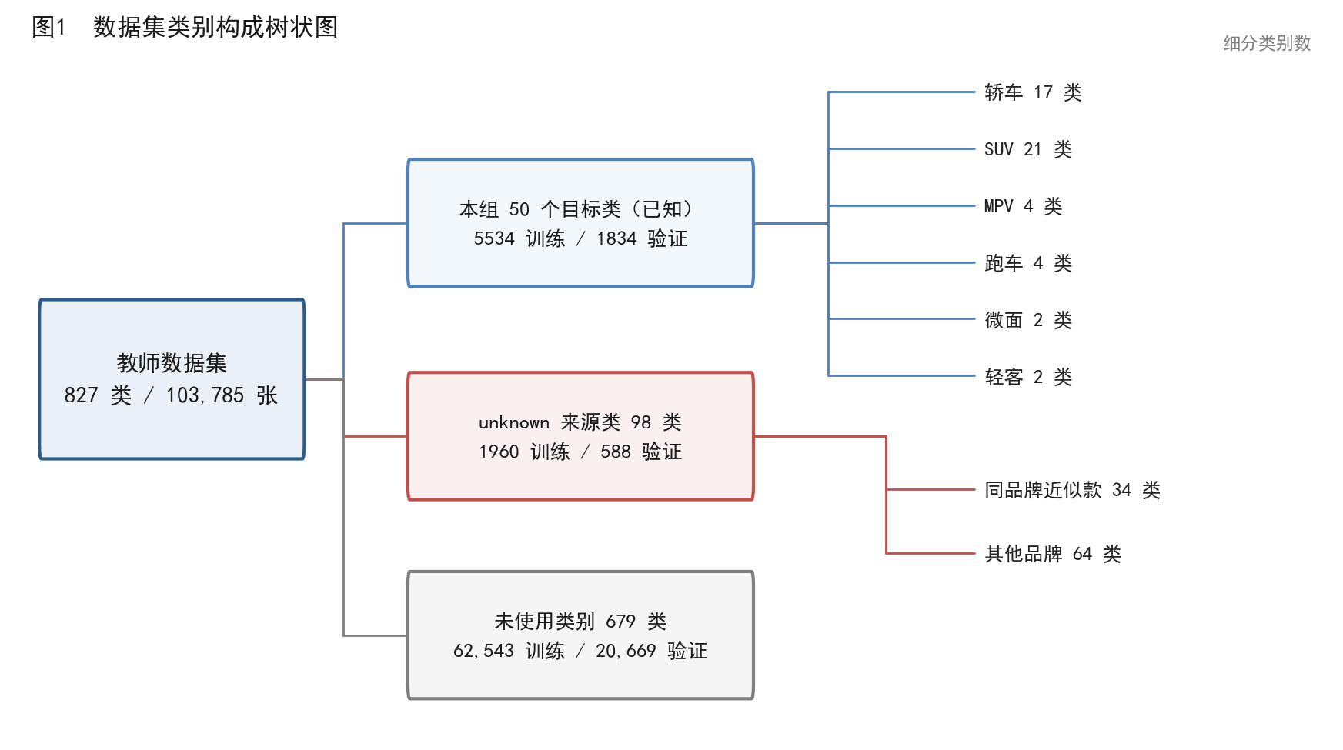
图1 数据集类别构成树状图
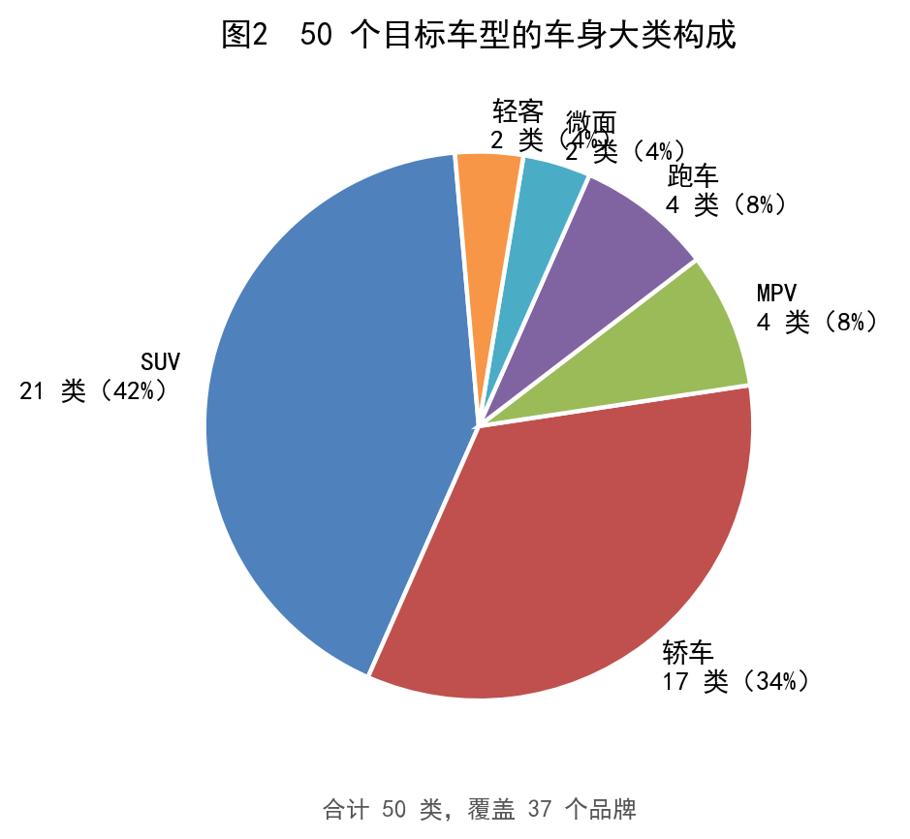
图2 50 个目标车型的车身大类构成
标签映射方面，classes.txt 位于项目根目录，使用 UTF-8 无 BOM 编码，恰好 50 行，每行一个不重复的四位数字 ID，保留前导零并升序排列，不含 unknown。模型索引 0～49 严格按 classes.txt 的文件行序映射，索引 50 固定对应 unknown。该映射同时被训练、保存、单张推理、批量推理与智能体视觉工具共用同一份配置文件（configs/class_map.json），并由 src/verify_submission.py 与 tools/check_class_consistency.py 反复校验，避免出现「实验脚本自己实现一遍映射」的偏差。
表2 类别映射与样本统计
模型索引 | 类别 ID | 车型名称 | 训练数 | 验证数
0 | 0003 | 宇通客车_宇通T7 | 94 | 31
1 | 0019 | 吉利汽车_星瑞 | 111 | 37
2 | 0025 | 五菱汽车_五菱之光 | 91 | 30
3 | 0035 | 大众_朗逸 | 108 | 36
4 | 0061 | 丰田_埃尔法 | 80 | 26
5 | 0119 | 凯迪拉克_凯迪拉克XT6 | 117 | 39
6 | 0161 | 本田_缤智 | 114 | 38
7 | 0183 | 保时捷_保时捷718 | 123 | 41
8 | 0194 | 红旗_红旗E-HS9 | 114 | 38
9 | 0222 | 宝马_宝马X7 | 115 | 38
10 | 0225 | 兰博基尼_Urus | 112 | 37
11 | 0264 | MINI_MINI | 102 | 34
12 | 0291 | 雷克萨斯_雷克萨斯ES | 112 | 37
13 | 0307 | 红旗_红旗H9 | 114 | 38
14 | 0323 | 金杯_新海狮X30L | 108 | 36
15 | 0349 | 本田_奥德赛 | 112 | 37
16 | 0371 | 五菱汽车_凯捷Victory | 95 | 31
17 | 0374 | 长安_长安UNI-V | 108 | 36
18 | 0418 | 大众_途岳 | 119 | 39
19 | 0432 | 奔驰_奔驰GLE | 118 | 39
20 | 0465 | 福特_Mustang | 82 | 27
21 | 0496 | 依维柯_依维柯得意 | 109 | 36
22 | 0549 | 保时捷_Cayenne | 112 | 37
23 | 0555 | 哈弗_哈弗H9 | 118 | 39
24 | 0582 | 宝马_宝马5系 | 111 | 37
25 | 0583 | 小鹏汽车_小鹏P7 | 109 | 36
26 | 0589 | 别克_昂科拉 | 114 | 38
27 | 0614 | 奥迪_奥迪Q5L | 113 | 37
28 | 0632 | 奥迪_奥迪A6 China Domestic Version | 186 | 62
29 | 0651 | 欧拉_欧拉好猫GT | 112 | 37
30 | 0681 | 路虎_揽胜星脉 | 118 | 39
31 | 0696 | 别克_别克GL8 | 114 | 38
32 | 0704 | 日产_日产GT-R | 89 | 29
33 | 0727 | 奔驰_奔驰E级 | 117 | 39
34 | 0742 | 雪佛兰_科鲁泽 | 117 | 39
35 | 0760 | 广汽传祺_影豹 | 108 | 36
36 | 0768 | 福特_福克斯 | 108 | 36
37 | 0783 | 铃木_吉姆尼 | 114 | 38
38 | 0784 | 马自达_马自达CX-30 | 114 | 38
39 | 0806 | 林肯_领航员 | 115 | 38
40 | 0851 | 领克_领克09 | 109 | 36
41 | 0854 | 劳斯莱斯_库里南 | 108 | 36
42 | 0873 | 蔚来_蔚来EC6 | 105 | 35
43 | 0879 | 法拉利_法拉利Roma | 106 | 35
44 | 0884 | 比亚迪_宋PLUS DM-i | 104 | 34
45 | 0894 | 北汽制造_212 | 114 | 38
46 | 0934 | 比亚迪_汉EV | 114 | 38
47 | 0950 | Jeep_牧马人 | 113 | 37
48 | 0975 | 日产_轩逸 | 106 | 35
49 | 0987 | 领克_领克03 | 108 | 36
50 | unknown | 未知类别合计 | 1960 | 588

2.2 未知类别构成与采样
unknown 类代表「不属于本组 50 款目标车型」的样本，共 98 个来源类别，训练集 1,960 张（每来源 20 张）、验证集 588 张（每来源 6 张）。来源类别的选取分两部分：
① 同品牌近似款（hard negative）34 类：每个已选品牌各取 1 个与目标车型同品牌的兄弟车型，例如目标类 0950（Jeep 牧马人）对应来源类 0604（Jeep 自由侠 4xe）、目标类 0264（MINI）对应来源类 0702（MINI CLUBMAN）。设计意图是抑制「只认品牌不认车型」的捷径——如果 unknown 全是造型迥异的车，模型很容易学会「看品牌」这种在真实场景下无效的判据。② 其他品牌（other brand）64 类：覆盖其余品牌与全部车身大类，用来模拟教师测试集中任意组外车型的出现方式。
采样严格遵守三条约束：unknown 只从所选 50 类之外的教师类别中采样；训练与验证分别取各自划分的图片，两者不重复；完全不使用测试图片；也不把所选 50 类的任何样本标为 unknown。98 个来源类覆盖 85 个品牌、7 个车身大类，避免单一品牌或单一形态主导。逐条来源与采样数量见表3。
需要说明的一处局限：验证集的 unknown 全部来自这 98 个「训练时见过」的来源类，因此验证集上的 unknown 检出率会明显高于真实测试集（实测验证集 95.75%、测试集 78.74%）。本组在后期专门构造了「来源类不相交」的诚实验证集来量化这一偏差，结论与后续改进见 4.4 节。
表3 unknown 来源与采样记录
来源 ID 与车型名称 | 训练数 | 验证数 | 采样方法与比例
0604 Jeep_自由侠4xe | 20 | 6 | 同品牌近似款；对目标类 0950 构成近似干扰；该来源可用 100/33，按固定种子随机抽 20/6 张
0702 MINI_MINI CLUBMAN | 20 | 6 | 同品牌近似款；对目标类 0264 构成近似干扰；该来源可用 86/28，按固定种子随机抽 20/6 张
0467 丰田_格瑞维亚 | 20 | 6 | 同品牌近似款；对目标类 0061 构成近似干扰；该来源可用 89/29，按固定种子随机抽 20/6 张
0859 五菱汽车_五菱佳辰 | 20 | 6 | 同品牌近似款；对目标类 0025 构成近似干扰；该来源可用 95/31，按固定种子随机抽 20/6 张
0948 依维柯_依维柯欧胜 | 20 | 6 | 同品牌近似款；对目标类 0496 构成近似干扰；该来源可用 101/33，按固定种子随机抽 20/6 张
0029 保时捷_Macan | 20 | 6 | 同品牌近似款；对目标类 0183 构成近似干扰；该来源可用 105/35，按固定种子随机抽 20/6 张
0408 凯迪拉克_IQ锐歌 | 20 | 6 | 同品牌近似款；对目标类 0119 构成近似干扰；该来源可用 97/32，按固定种子随机抽 20/6 张
0251 别克_昂科旗 | 20 | 6 | 同品牌近似款；对目标类 0589 构成近似干扰；该来源可用 115/38，按固定种子随机抽 20/6 张
0720 劳斯莱斯_幻影 | 20 | 6 | 同品牌近似款；对目标类 0854 构成近似干扰；该来源可用 106/35，按固定种子随机抽 20/6 张
0842 北汽制造_勇士皮卡 | 20 | 6 | 同品牌近似款；对目标类 0894 构成近似干扰；该来源可用 99/33，按固定种子随机抽 20/6 张
0808 吉利汽车_缤瑞 | 20 | 6 | 同品牌近似款；对目标类 0019 构成近似干扰；该来源可用 109/36，按固定种子随机抽 20/6 张
0468 哈弗_哈弗H6 | 20 | 6 | 同品牌近似款；对目标类 0555 构成近似干扰；该来源可用 112/37，按固定种子随机抽 20/6 张
0303 大众_桑塔纳 | 20 | 6 | 同品牌近似款；对目标类 0035 构成近似干扰；该来源可用 115/38，按固定种子随机抽 20/6 张
0759 奔驰_奔驰CLS | 20 | 6 | 同品牌近似款；对目标类 0432 构成近似干扰；该来源可用 116/38，按固定种子随机抽 20/6 张
0545 奥迪_奥迪Q2L | 20 | 6 | 同品牌近似款；对目标类 0614 构成近似干扰；该来源可用 113/37，按固定种子随机抽 20/6 张
0671 宝马_宝马M2 | 20 | 6 | 同品牌近似款；对目标类 0222 构成近似干扰；该来源可用 115/38，按固定种子随机抽 20/6 张
0849 小鹏汽车_小鹏P5 | 20 | 6 | 同品牌近似款；对目标类 0583 构成近似干扰；该来源可用 93/31，按固定种子随机抽 20/6 张
0855 广汽传祺_传祺GA8 | 20 | 6 | 同品牌近似款；对目标类 0760 构成近似干扰；该来源可用 93/31，按固定种子随机抽 20/6 张
0781 日产_天籁 | 20 | 6 | 同品牌近似款；对目标类 0704 构成近似干扰；该来源可用 114/38，按固定种子随机抽 20/6 张
0379 本田_本田UR-V | 20 | 6 | 同品牌近似款；对目标类 0161 构成近似干扰；该来源可用 114/38，按固定种子随机抽 20/6 张
0662 林肯_冒险家 | 20 | 6 | 同品牌近似款；对目标类 0806 构成近似干扰；该来源可用 111/37，按固定种子随机抽 20/6 张
0817 欧拉_欧拉芭蕾猫 | 20 | 6 | 同品牌近似款；对目标类 0651 构成近似干扰；该来源可用 97/32，按固定种子随机抽 20/6 张
0192 比亚迪_唐DM | 20 | 6 | 同品牌近似款；对目标类 0884 构成近似干扰；该来源可用 115/38，按固定种子随机抽 20/6 张
0905 法拉利_California T | 20 | 6 | 同品牌近似款；对目标类 0879 构成近似干扰；该来源可用 104/34，按固定种子随机抽 20/6 张
0676 福特_蒙迪欧 | 20 | 6 | 同品牌近似款；对目标类 0465 构成近似干扰；该来源可用 82/27，按固定种子随机抽 20/6 张
0482 红旗_红旗HS7 | 20 | 6 | 同品牌近似款；对目标类 0194 构成近似干扰；该来源可用 109/36，按固定种子随机抽 20/6 张
0791 蔚来_蔚来ES8 | 20 | 6 | 同品牌近似款；对目标类 0873 构成近似干扰；该来源可用 103/34，按固定种子随机抽 20/6 张
0739 路虎_发现运动版PHEV | 20 | 6 | 同品牌近似款；对目标类 0681 构成近似干扰；该来源可用 111/37，按固定种子随机抽 20/6 张
0711 金杯_新海狮S | 20 | 6 | 同品牌近似款；对目标类 0323 构成近似干扰；该来源可用 88/29，按固定种子随机抽 20/6 张
0310 长安_逸动 | 20 | 6 | 同品牌近似款；对目标类 0374 构成近似干扰；该来源可用 111/37，按固定种子随机抽 20/6 张
0596 雪佛兰_雪佛兰畅巡 | 20 | 6 | 同品牌近似款；对目标类 0742 构成近似干扰；该来源可用 96/32，按固定种子随机抽 20/6 张
0834 雷克萨斯_雷克萨斯LS | 20 | 6 | 同品牌近似款；对目标类 0291 构成近似干扰；该来源可用 100/33，按固定种子随机抽 20/6 张
0899 领克_领克02 Hatchback | 20 | 6 | 同品牌近似款；对目标类 0851 构成近似干扰；该来源可用 101/33，按固定种子随机抽 20/6 张
0503 马自达_马自达CX-50行也 | 20 | 6 | 同品牌近似款；对目标类 0784 构成近似干扰；该来源可用 95/31，按固定种子随机抽 20/6 张
0640 钧天汽车_勇猛者 | 20 | 6 | 其他品牌；SUV／钧天汽车；该来源可用 102/34，按固定种子随机抽 20/6 张
0347 方程豹_豹5 | 20 | 6 | 其他品牌；SUV／方程豹；该来源可用 85/28，按固定种子随机抽 20/6 张
0452 智己汽车_智己LS7 | 20 | 6 | 其他品牌；SUV／智己汽车；该来源可用 82/27，按固定种子随机抽 20/6 张
0717 名爵_MG ZS | 20 | 6 | 其他品牌；SUV／名爵；该来源可用 105/35，按固定种子随机抽 20/6 张
0287 奇瑞_瑞虎3x | 20 | 6 | 其他品牌；SUV／奇瑞；该来源可用 111/37，按固定种子随机抽 20/6 张
0563 东风风行_风行T5 EVO | 20 | 6 | 其他品牌；SUV／东风风行；该来源可用 100/33，按固定种子随机抽 20/6 张
0366 魏牌_拿铁DHT | 20 | 6 | 其他品牌；SUV／魏牌；该来源可用 90/30，按固定种子随机抽 20/6 张
0328 起亚_奕跑 | 20 | 6 | 其他品牌；SUV／起亚；该来源可用 112/37，按固定种子随机抽 20/6 张
0657 北京_北京BJ40 | 20 | 6 | 其他品牌；SUV／北京；该来源可用 114/38，按固定种子随机抽 20/6 张
0725 三菱_欧蓝德 | 20 | 6 | 其他品牌；SUV／三菱；该来源可用 93/31，按固定种子随机抽 20/6 张
0658 五十铃_mu-X牧游侠 | 20 | 6 | 其他品牌；SUV／五十铃；该来源可用 106/35，按固定种子随机抽 20/6 张
0748 标致_标致4008 | 20 | 6 | 其他品牌；SUV／标致；该来源可用 112/37，按固定种子随机抽 20/6 张
0238 北京汽车_魔方 | 20 | 6 | 其他品牌；SUV／北京汽车；该来源可用 105/35，按固定种子随机抽 20/6 张
0707 埃安_AION LX | 20 | 6 | 其他品牌；SUV／埃安；该来源可用 102/34，按固定种子随机抽 20/6 张
0334 沃尔沃_沃尔沃XC90 | 20 | 6 | 其他品牌；SUV／沃尔沃；该来源可用 112/37，按固定种子随机抽 20/6 张
0105 捷达_捷达VS5 | 20 | 6 | 其他品牌；SUV／捷达；该来源可用 106/35，按固定种子随机抽 20/6 张
0708 DS_DS 7 | 20 | 6 | 其他品牌；SUV／DS；该来源可用 99/33，按固定种子随机抽 20/6 张
0157 星途_星途揽月 | 20 | 6 | 其他品牌；SUV／星途；该来源可用 116/38，按固定种子随机抽 20/6 张
0838 捷途_捷途大圣 | 20 | 6 | 其他品牌；SUV／捷途；该来源可用 99/33，按固定种子随机抽 20/6 张
0645 凯翼_凯翼X3 | 20 | 6 | 其他品牌；SUV／凯翼；该来源可用 94/31，按固定种子随机抽 20/6 张
0810 高合_高合HiPhi X | 20 | 6 | 其他品牌；SUV／高合；该来源可用 88/29，按固定种子随机抽 20/6 张
0236 英菲尼迪_英菲尼迪QX60 | 20 | 6 | 其他品牌；SUV／英菲尼迪；该来源可用 102/34，按固定种子随机抽 20/6 张
0680 斯柯达_柯迪亚克 | 20 | 6 | 其他品牌；SUV／斯柯达；该来源可用 109/36，按固定种子随机抽 20/6 张
0179 众泰_众泰T300 | 20 | 6 | 其他品牌；SUV／众泰；该来源可用 91/30，按固定种子随机抽 20/6 张
0491 启辰_启辰大V | 20 | 6 | 其他品牌；SUV／启辰；该来源可用 93/31，按固定种子随机抽 20/6 张
0352 东风风光_风光580 | 20 | 6 | 其他品牌；SUV／东风风光；该来源可用 105/35，按固定种子随机抽 20/6 张
0675 沙龙汽车_机甲龙 | 20 | 6 | 其他品牌；轿车／沙龙汽车；该来源可用 112/37，按固定种子随机抽 20/6 张
0904 智己汽车_智己L7 | 20 | 6 | 其他品牌；轿车／智己汽车；该来源可用 106/35，按固定种子随机抽 20/6 张
0827 特斯拉_Model S | 20 | 6 | 其他品牌；轿车／特斯拉；该来源可用 97/32，按固定种子随机抽 20/6 张
0608 极氪_ZEEKR 001 | 20 | 6 | 其他品牌；轿车／极氪；该来源可用 98/32，按固定种子随机抽 20/6 张
0134 埃安_AION S | 20 | 6 | 其他品牌；轿车／埃安；该来源可用 93/31，按固定种子随机抽 20/6 张
0732 捷尼赛思_捷尼赛思G80 | 20 | 6 | 其他品牌；轿车／捷尼赛思；该来源可用 102/34，按固定种子随机抽 20/6 张
0421 凌宝汽车_凌宝BOX | 20 | 6 | 其他品牌；轿车／凌宝汽车；该来源可用 96/32，按固定种子随机抽 20/6 张
0462 凯翼_轩度 | 20 | 6 | 其他品牌；轿车／凯翼；该来源可用 105/35，按固定种子随机抽 20/6 张
0521 长安欧尚_奔奔E-Star | 20 | 6 | 其他品牌；轿车／长安欧尚；该来源可用 85/28，按固定种子随机抽 20/6 张
0984 斯柯达_昕锐 | 20 | 6 | 其他品牌；轿车／斯柯达；该来源可用 117/39，按固定种子随机抽 20/6 张
0889 奇瑞新能源_小蚂蚁 | 20 | 6 | 其他品牌；轿车／奇瑞新能源；该来源可用 101/33，按固定种子随机抽 20/6 张
0345 华晨新日_华晨新日i03 | 20 | 6 | 其他品牌；轿车／华晨新日；该来源可用 91/30，按固定种子随机抽 20/6 张
0795 昊铂_昊铂GT | 20 | 6 | 其他品牌；轿车／昊铂；该来源可用 89/29，按固定种子随机抽 20/6 张
0023 现代_名图 | 20 | 6 | 其他品牌；轿车／现代；该来源可用 112/37，按固定种子随机抽 20/6 张
0376 标致_标致508L | 20 | 6 | 其他品牌；轿车／标致；该来源可用 108/36，按固定种子随机抽 20/6 张
0123 名爵_MG6 | 20 | 6 | 其他品牌；轿车／名爵；该来源可用 110/36，按固定种子随机抽 20/6 张
0259 宝骏_宝骏KiWi EV | 20 | 6 | 其他品牌；轿车／宝骏；该来源可用 113/37，按固定种子随机抽 20/6 张
0544 DS_DS 9 | 20 | 6 | 其他品牌；轿车／DS；该来源可用 90/30，按固定种子随机抽 20/6 张
0753 东风_锐骐6 | 20 | 6 | 其他品牌；卡车／东风；该来源可用 94/31，按固定种子随机抽 20/6 张
0761 北京_北京F40 | 20 | 6 | 其他品牌；卡车／北京；该来源可用 101/33，按固定种子随机抽 20/6 张
0635 长城_金刚炮 | 20 | 6 | 其他品牌；卡车／长城；该来源可用 112/37，按固定种子随机抽 20/6 张
0821 福田_大将军G9 | 20 | 6 | 其他品牌；卡车／福田；该来源可用 98/32，按固定种子随机抽 20/6 张
0311 长安跨越_跨越王X1 EV | 20 | 6 | 其他品牌；卡车／长安跨越；该来源可用 97/32，按固定种子随机抽 20/6 张
0055 江汽集团_江淮T8 | 20 | 6 | 其他品牌；卡车／江汽集团；该来源可用 90/30，按固定种子随机抽 20/6 张
0324 长安凯程_神骐T20 | 20 | 6 | 其他品牌；卡车／长安凯程；该来源可用 88/29，按固定种子随机抽 20/6 张
0224 江铃_域虎9 | 20 | 6 | 其他品牌；卡车／江铃；该来源可用 103/34，按固定种子随机抽 20/6 张
0690 道奇_挑战者 | 20 | 6 | 其他品牌；跑车／道奇；该来源可用 101/33，按固定种子随机抽 20/6 张
0809 迈凯伦_迈凯伦Artura | 20 | 6 | 其他品牌；跑车／迈凯伦；该来源可用 95/31，按固定种子随机抽 20/6 张
0891 路特斯_Evija | 20 | 6 | 其他品牌；跑车／路特斯；该来源可用 102/34，按固定种子随机抽 20/6 张
0022 名爵_MG Cyberster | 20 | 6 | 其他品牌；跑车／名爵；该来源可用 82/27，按固定种子随机抽 20/6 张
0938 奔腾_奔腾NAT | 20 | 6 | 其他品牌；MPV／奔腾；该来源可用 98/32，按固定种子随机抽 20/6 张
0141 江淮瑞风_瑞风M3 | 20 | 6 | 其他品牌；MPV／江淮瑞风；该来源可用 112/37，按固定种子随机抽 20/6 张
0811 东风风光_风光330 | 20 | 6 | 其他品牌；MPV／东风风光；该来源可用 106/35，按固定种子随机抽 20/6 张
0060 上汽大通MAXUS_上汽大通MAXUS G50 | 20 | 6 | 其他品牌；MPV／上汽大通MAXUS；该来源可用 101/33，按固定种子随机抽 20/6 张
0051 长安跨越_跨越星V5 EV | 20 | 6 | 其他品牌；微面／长安跨越；该来源可用 84/28，按固定种子随机抽 20/6 张
0204 瑞驰_瑞驰EC35 | 20 | 6 | 其他品牌；微面／瑞驰；该来源可用 96/32，按固定种子随机抽 20/6 张
0198 江汽集团_星锐 | 20 | 6 | 其他品牌；轻客／江汽集团；该来源可用 107/35，按固定种子随机抽 20/6 张
0078 长安凯程_睿行M80 | 20 | 6 | 其他品牌；轻客／长安凯程；该来源可用 90/30，按固定种子随机抽 20/6 张
合计 98 个来源类 | 1960 | 588 | 训练每来源 20 张、验证每来源 6 张；覆盖 85 个品牌、7 个车身大类

2.3 数据预处理与增强
数据检查：抽取阶段统计了每个类别的实际图片数，确认 50 个目标类均满足训练不少于 80 张、验证不少于 26 张的下限（实际训练数 80～190 张），并逐一核对图片可被 PIL 正常解码，剔除损坏文件；unknown 目录的 1,960 张训练图与 588 张验证图经文件名与内容双重检查，与 50 个目标类无交集。
输入与归一化：训练与推理统一使用 ImageNet[3] 的均值与标准差做归一化，验证与推理采用「短边缩放到目标尺寸的 1.142857 倍再中心裁剪」的策略，与训练时的随机裁剪尺度保持一致。训练分辨率按实验需要取 224/288/352/416 四档，各实验的取值见表5与表4。
训练增强：采用 strong_train 组合——随机裁剪（面积比 0.5～1.0）+ 水平翻转（p=0.5）+ 颜色抖动（亮度/对比度/饱和度 0.35、色相 0.08）+ RandAugment[6]（2 操作、强度 7）+ 随机擦除（p=0.25），并在批次层面以 p=0.35 的概率做 Mixup（α=0.2）[4] 或 CutMix（α=0.5）[5]。验证阶段只做确定性的缩放与中心裁剪，不做任何随机增强。
数据划分与重复检查：训练与验证使用教师数据集自带的 train/val 划分，天然不重复；unknown 与目标类之间、unknown 内部 train/val 之间均做了文件名与内容的重复检查。所有实验共用同一份验证集划分（随机种子固定为 42），保证表5中不同方案之间可以直接比较。
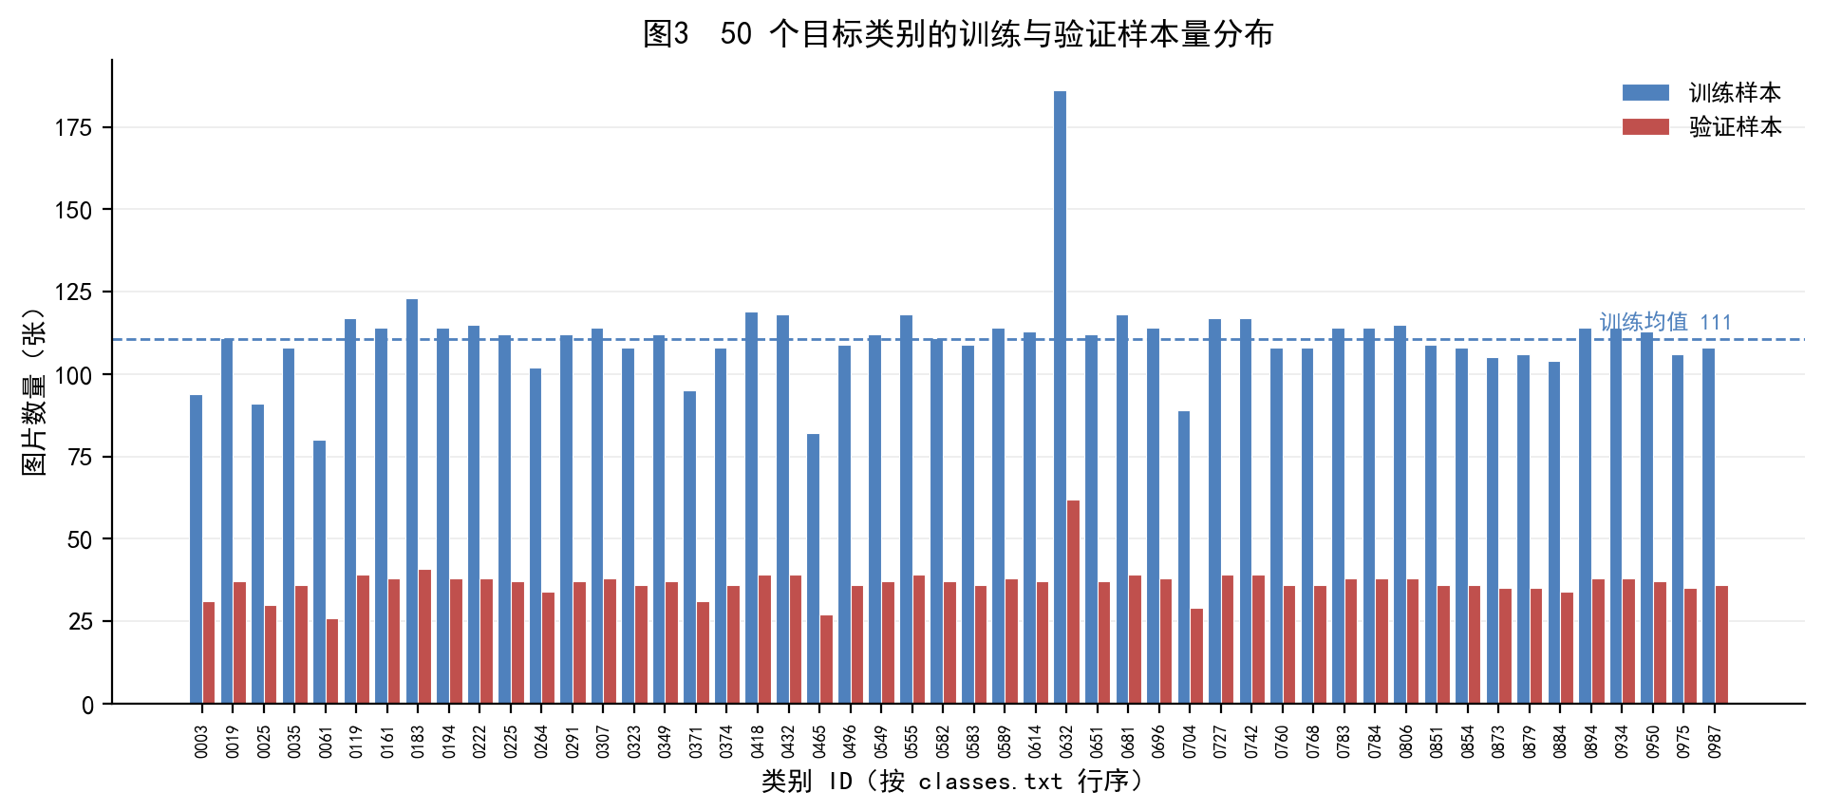
图3 50 个目标类别的训练与验证样本量分布

3 模型设计与训练

3.1 模型结构与基线
模型采用 ResNet 系列卷积网络，输出层为 51 类（50 个目标车型 + unknown），使用 ImageNet 预训练权重做迁移学习。选择理由有三点：① 本项目训练样本量有限（50 类合计 5,534 张），从头训练容易过拟合，而 ImageNet 预训练提供的通用边缘与纹理特征能显著降低对数据量的要求；② 车型识别的判别信息集中在格栅、大灯、车身比例等中高层语义，ResNet[7] 的残差结构在深层仍能保留细节；③ 计算资源受限（单张 8 GB 显存笔记本 GPU），ResNet50 在 288～416 分辨率下的显存与耗时都在可承受范围内。
基线模型为 ResNet18 @160（与任务书给定的起点一致），在相同验证划分下 51 类 Macro-F1 为 0.8475。改进方向分四条并行推进：提高输入分辨率、更换更强的骨干网络（ResNet50 → Wide-ResNet50-2[8]）、引入监督对比学习（SupCon）[9] 辅助损失、以及多模型集成。各方案的实测结果见表5。
值得注意的是，实验显示**输入分辨率是本项目最大的单一杠杆**：224 → 288 → 352 → 416 每一步都有稳定收益（0.9571 → 0.9739 → 0.9756 → 0.9788），而单纯加深网络（ResNet18 → ResNet50）在 224 分辨率下只提升 0.0069。最终冠军配置选择了三个互补的成员：r50_416（高分辨率专精）、r50_288_supcon（对比学习增强特征判别性）、wide_r50_2_288（更宽通道、不同归纳偏置）。

3.2 训练环境与参数配置
表4 训练环境与配置
配置项 | 实际取值
硬件与软件 | CPU AMD Ryzen 9 7940H w/ Radeon 780M Graphics（16 逻辑核）；GPU NVIDIA GeForce RTX 4060 Laptop GPU（8.0 GB）；内存 31.2 GB；Windows 11（10.0.26200）；Python 3.13.5；PyTorch 2.13.0+cu126；torchvision 0.28.0+cu126；CUDA 12.6；cuDNN 91002
模型与预训练权重 | ResNet50 / Wide-ResNet50-2（51 类输出层）；预训练权重取自 torchvision 官方 ImageNet-1K 权重（IMAGENET1K_V2），训练前由框架自动下载并缓存；使用本组 50 个目标类别与 unknown 数据实际训练
输入与数据增强 | 训练分辨率 224/288/352/416（按实验）；归一化用 ImageNet 均值与标准差；增强：随机裁剪 0.5～1.0 + 水平翻转 0.5 + 颜色抖动（0.35/0.35/0.35/0.08）+ RandAugment（2 操作、强度 7）+ 随机擦除 0.25；批次级 Mixup α=0.2 或 CutMix α=0.5，触发概率 0.35。验证集仅做确定性缩放与中心裁剪
训练参数 | 优化器 SGD（momentum 0.9，weight decay 1e-4）；学习率 0.01 起、2 轮预热 + 余弦退火；batch size 10～32（随分辨率调整）；训练轮数 14～20；标签平滑 0.1；梯度裁剪 5.0；EMA 衰减 0.999；AMP 混合精度
损失与迁移策略 | 交叉熵损失（含 label smoothing）；类别权重 none（各类样本量 80～190，差距不足以支撑加权，实测加权反而略降）；全网络微调，不冻结层；对比学习实验额外加入 SupCon 辅助损失
可复现设置 | 随机种子 42；沿用教师数据集自带的 train/val 划分（天然不重复）；训练入口 src/train.py --config configs/train_*.json；集成与 τ 的选择记录在 outputs/reports/final_model_choice.json；每个实验的逐轮日志在 outputs/runs/<run_name>/

3.3 训练流程与模型选择
训练流程（基于 PyTorch[10]）为：读取配置 → 构建数据加载器（训练集做强增强、验证集做确定性预处理）→ 前向与损失计算 → 反向传播与梯度裁剪（上限 5.0）→ 余弦退火调整学习率 → 每轮结束在验证集上计算包含 unknown 的 51 类 Macro-F1 → 若优于历史最佳则保存 best.pt，同时按固定间隔保存中期 checkpoint。训练结束后由 src/finalize.py 重新加载 best.pt 复算指标，确认「保存的权重」与「报告的指标」来自同一次推理。
模型选择严格使用验证集，不使用任何测试图片调参。选择口径为包含 50 个目标车型与 unknown 的 **51 类等权平均 Macro-F1**，分母为 0 时该类 F1 按 0 处理。集成权重与先验校正系数 τ 也是在该验证集上通过网格搜索选出的（见表5下半部分），选择过程完全记录在 outputs/reports/final_model_choice.json 中。
一致性保障：模型结构、类别映射、预处理与训练配置四者需要严格对齐，本项目用三道检查把它们钉死——src/verify_reload.py 校验「重新加载权重后的输出与训练时一致」，src/verify_submission.py 校验 classes.txt 与模型映射逐行一致，tools/check_class_consistency.py 校验 classes.txt、class_map.json 与训练目录名三者完全吻合。早期项目曾因「实验脚本自己实现一遍打分」导致实验值与线上值差 0.012，此后打分逻辑被收敛到唯一入口 CarEnsemble.score_logits()。

3.4 单张与批量推理
单张推理：读取图片 → 转 RGB → 按推理预处理（缩放 + 中心裁剪 + 归一化）→ 模型前向 → 先验校正 → softmax → 取最大概率的类别。若最大概率对应索引 50，则输出 unknown；否则输出对应的四位车型 ID 与 confidence（softmax 概率，保留 6 位小数）。集成推理时，三个成员各自的 log-softmax 先按权重求平均，再做先验校正，因此 confidence 反映的是集成后的置信度。
批量推理：src/predict_batch.py 对教师指定目录逐张推理，输出 predictions.csv，字段为 image_id, predicted_label, confidence。批量推理与单张推理共用同一套模型加载、预处理与解码代码（src/cardex/inference.py），区别仅在于批大小与是否需要 Top-K 候选，因此两者的映射与预处理天然一致。
核查方式：predictions.csv 的行数、image_id 唯一性与格式由 src/verify_submission.py 与 src/final_check.py 检查；另外 tools/verify_reload.py 会重新加载权重、对同一批图片重新推理，逐行比对结果是否完全一致，用来发现「训练与推理预处理不一致」这类隐蔽问题。
按模板要求说明：模型权重、中期 checkpoint 与最终模型均保存在本地（outputs/checkpoints/），仅用于运行系统，未打包进提交的源代码。

4 实验结果与分析

4.1 评估数据与指标口径
评估数据为教师数据集自带的验证划分：50 个目标车型共 1,834 张，unknown 共 588 张，合计 2,422 张。评估程序为 src/evaluate.py，指标实现位于 src/cardex/metrics.py，与智能体工具、Web 服务共用同一份推理与解码代码。
指标口径：主指标为包含 50 个目标车型与 unknown 的 **51 类等权平均 Macro-F1**，即先分别计算每一类的 F1，再对 51 个值取算术平均；某一类在验证集中样本数为 0 时，该类 F1 按 0 处理。辅助指标包括 Accuracy、未知类检出率（unknown_detection_rate）与已知类误拒率（known_false_reject_rate），前者的分母是 unknown 样本数，后者的分母是已知类样本数。
需要明确说明的是：视觉模型最终效果的评分指标，是教师根据本组提交的 predictions.csv 与真实标签计算的**测试集** Macro-F1。本报告第 4 章给出的数值，除特别标注为「测试集」的以外，均为本组验证集上的实测值，二者不可混同。测试集上的实测结果由教师评测系统给出，本组在 4.4 节如实引用。

4.2 基线与改进实验
表5记录了在**同一验证划分、同一评估口径**下的基线与改进实验结果。所有数值均来自 outputs/runs/<run_name>/summary.json，可逐条追溯。表中「主要改动」一列只写相对上一行的增量改动，每一行都在前一行基础上等价替换单一因素，便于判断各改进因素的实际贡献。
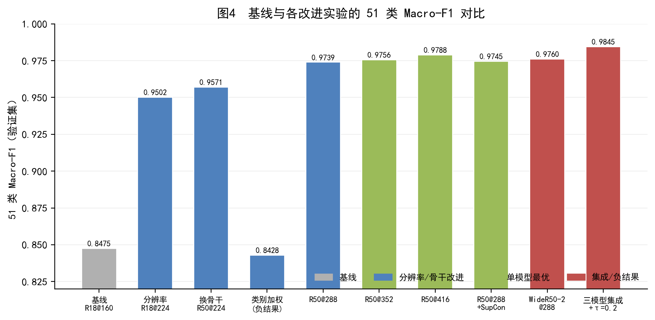
图4 基线与各改进实验的 51 类 Macro-F1 对比
表5 基线与改进实验结果
实验 | 主要改动 | 51类 Macro-F1 | 辅助指标 | 日志位置
基线：ResNet18 @160 | 任务书给定起点：随机初始化后训练，无额外技巧 | 0.8475 | 最佳轮次 10；训练 28.3 min | outputs/runs/baseline_resnet18_160/
改进一：分辨率 160→224 | 仅提高输入分辨率，网络与训练策略不变 | 0.9502 | 最佳轮次 17；训练 8.1 min | outputs/runs/improved_resnet18_224/
改进二：骨干 ResNet18→ResNet50 | 仅更换骨干网络，保持 224 分辨率 | 0.9571 | 最佳轮次 14；训练 10.2 min | outputs/runs/improved_resnet50_224/
改进三：ResNet50 @288 | 在改进二基础上把分辨率提到 288 | 0.9739 | 最佳轮次 20；训练 27.8 min | outputs/runs/r50_288_from_scratch/
改进六：监督对比学习 | ResNet50 @288 + SupCon 辅助损失，增强类间判别性 | 0.9745 | 最佳轮次 16；训练 36.1 min | outputs/runs/r50_288_supcon/
改进四：ResNet50 @352 | 在改进三基础上把分辨率提到 352 | 0.9756 | 最佳轮次 20；训练 40.9 min | outputs/runs/r50_352/
改进五：ResNet50 @416 | 在改进四基础上把分辨率提到 416 | 0.9788 | 最佳轮次 18；训练 49.6 min | outputs/runs/r50_416/
对照：类别加权（负结果） | ResNet18 @160 + 逆频率类别权重，验证加权是否有效 | 0.8428 | 最佳轮次 12；训练 32.2 min | outputs/runs/weighted_resnet18_160/
改进七：Wide-ResNet50-2 @288 | 更换更宽骨干，提供不同归纳偏置 | 0.9760 | 最佳轮次 15；训练 36.9 min | outputs/runs/wide_r50_2_288/
改进八：三模型集成 + 先验校正 τ=0.2 | r50_416 + r50_288_supcon + wide_r50_2_288 等权集成，并在验证集上网格搜索 τ | 0.9845 | Accuracy 0.9789；未知类检出率 0.9575；已知类误拒率 0.0120 | outputs/reports/final_model_choice.json
泛化验证：5 折交叉验证 | 对冠军配置做 5 折重划分重训，量化模型选择带来的乐观偏差 | 0.9812 ± 0.0059 | 与直接报告的 0.9815 相差 -0.0003，说明乐观偏差可忽略 | outputs/reports/generalization_check.json

4.3 混淆矩阵与错误样本
错误结构分析：在 2,422 张验证集样本上，冠军集成的错误共 51 张，其中「未知车型被判为已知类」25 张、「已知车型被判为 unknown」22 张、「已知车型被判成另一个已知类」仅 4 张。这个分布本身就是一条重要结论——**模型几乎不会把一个目标车型认成另一个目标车型**，错误几乎全部集中在「已知/未知」这条边界上。因此本项目的改进重点始终是 unknown 判据，而不是类间可分性。
最典型的漏出案例是 unknown → 0323（金杯新海狮 X30L）与 unknown → 0264（MINI），置信度分别达到 0.9575 与 0.9484。查看原图可见，这些组外车型与目标类在车身形态与拍摄角度上高度接近，属于「肉眼也需仔细分辨」的情形。已知类被误拒的案例则集中在 0975（日产轩逸）与 0161（本田缤智），多为远景、遮挡或非常规角度。典型的类间混淆出现在同品牌跨形态组合上，如 0851（领克 09）被判为 0987（领克 03）。典型错误样本见表6，表6后给出相应的改进方向。
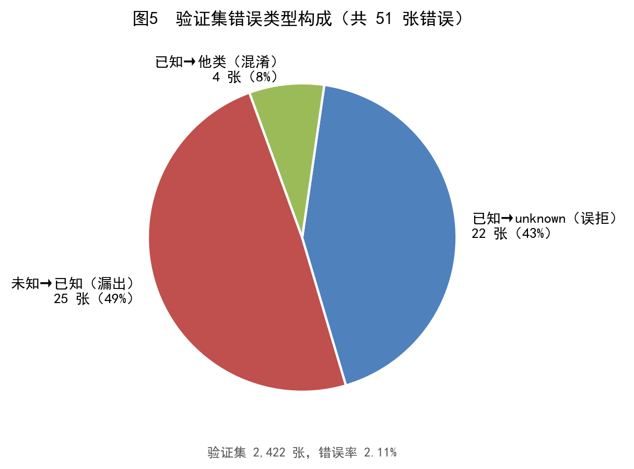
图5 验证集错误类型构成
表6 典型错误样本分析
图片编号 | 真实与预测标签 | confidence | 原因与改进方向
0711_0423.jpg | unknown → 0323 金杯_新海狮X30L | 0.9575 | 组外车型与某已知类造型接近，unknown 头未压制住该类得分
0702_0237.jpg | unknown → 0264 MINI_MINI | 0.9484 | 组外车型与某已知类造型接近，unknown 头未压制住该类得分
0711_0031.jpg | unknown → 0323 金杯_新海狮X30L | 0.9463 | 组外车型与某已知类造型接近，unknown 头未压制住该类得分
0702_0079.jpg | unknown → 0264 MINI_MINI | 0.9306 | 组外车型与某已知类造型接近，unknown 头未压制住该类得分
0503_0438.jpg | unknown → 0784 马自达_马自达CX-30 | 0.9221 | 组外车型与某已知类造型接近，unknown 头未压制住该类得分
0161_0406.jpg | 0161 本田_缤智 → unknown | 0.8282 | 目标车型样本受遮挡/角度罕见，unknown 头得分超过该类
0975_0128.jpg | 0975 日产_轩逸 → unknown | 0.7707 | 目标车型样本受遮挡/角度罕见，unknown 头得分超过该类
0975_0380.jpg | 0975 日产_轩逸 → unknown | 0.6976 | 目标车型样本受遮挡/角度罕见，unknown 头得分超过该类
0851_0423.jpg | 0851 领克_领克09 → 0987 领克_领克03 | 0.7544 | 同品牌/同车身形态的两款车型易混
0934_0233.jpg | 0934 比亚迪_汉EV → 0884 比亚迪_宋PLUS DM-i | 0.6383 | 同品牌/同车身形态的两款车型易混

4.4 实验结论与局限
最终模型选择：冠军配置为 r50_416 + r50_288_supcon + wide_r50_2_288 三模型集成，先验校正 τ=0.2、拒识阈值 t=0，验证集 51 类 Macro-F1 为 **0.9845**，Accuracy 0.9789，未知类检出率 0.9575，已知类误拒率 0.0120。选择依据是表5中该组合在三项指标上均优于其它候选，且三个成员在分辨率、训练目标与网络宽度上互不重复，集成增益稳定。
乐观偏差量化：由于模型选择本身是在验证集上进行的，验证集指标存在乐观偏差。本组用 5 折交叉验证做了量化——5 折 Macro-F1 均值为 **0.9812，标准差 0.0059**，与直接报告的 0.9815 相差仅 −0.0003。说明本项目验证集规模（2,422 张、51 类）下，模型选择的乐观偏差很小，0.9845 这个数字是可以作为真实泛化能力参考的。
有效改进与无效改进：分辨率提升（224→288→416）与多模型集成是收益最明确的两项；监督对比学习单独使用时增益有限（0.9739 → 0.9745），但作为集成成员时因特征判别性不同而贡献了多样性；类别加权（weighted_resnet18_160，0.8428）反而略低于不加权的基线（0.8475），原因是对齐后的类别样本量差距并不大（80～190 张），加权只放大了噪声。
局限一：unknown 的验证集偏乐观。验证集的 unknown 全部来自训练时见过的 98 个来源类，实测未知类检出率 0.9575；而教师测试集的 unknown 来自本组未选的其余约 727 个类别，分布明显更宽。本组后续专门构造了「来源类不相交」的诚实验证集（从 679 个未使用类别中采样）来量化这一偏差，结果是从 0.9575 下降到 0.7672，降幅约 19 个百分点，这解释了本组首次提交成绩（47.85 分）与验证集分数之间的巨大落差。
局限二：阈值拒识不能代替 unknown 类的训练。本组在诊断中确认，在测试集先验（约 94% unknown）下，单纯移动拒识阈值可以把分数从 47.85 提升到 76.80，但这是「把决策边界挪到正确位置」，并没有提升模型本身的判别能力。后续把 unknown 训练来源类从 98 个扩充到 677 个并重新训练后，按来源覆盖率加权的合成估计从 0.748 提升到 0.835，这部分增益才来自模型能力本身的改善。
测试集实测：本组共向评测系统提交三次，得分依次为 47.85、73.21 与 76.80 分。第三次提交（θ=−4.8）的教师评测原始指标为 Accuracy 0.9641、Macro-F1 0.7680、已知类准确率 0.8240、未知类检出率 0.9732、已知类误拒率 0.1760。本组已针对上述局限完成扩来源类的重训，在按来源覆盖率加权的诚实评估下合成估计为 0.835，但该版本截至报告提交时尚未获得教师评测系统的实测分数，故不将估计值列为实测成绩。

5 智能体设计

5.1 DeepSeek 接入与工具执行流程
按任务书要求，本组通过 DeepSeek API 使用 DeepSeek-V4-Flash，接口模型名固定为 deepseek-v4-flash，接口地址为 https://api.deepseek.com/chat/completions[18]。模型负责文本理解、任务规划与工具调用决策；图片**不进入大模型**，而是由本组自训练的视觉模型处理，工具把类别 ID、confidence 与 Top-K 候选返回给模型作为后续推理的事实依据。
接入流程：① 密钥管理——DEEPSEEK_API_KEY 通过环境变量或本地 agent/.env.local 读取（后者已被 .gitignore 忽略），代码、报告与截图中均不含真实密钥；② 系统提示词——agent/prompts.py 定义角色、能力边界、工具使用规范与「不确定时必须如实说明」的硬约束；③ 工具注册——agent/tools/registry.py 统一注册 12 个工具的 JSON Schema，并在调用前做参数校验（类型、必填、枚举、路径合法性）；④ 执行与回传——工具在独立线程中执行，成功时回传结构化结果，失败时回传标准错误码（见 agent/errors.py）与人类可读的说明，模型据此决定重试、换工具或如实告知用户；⑤ 最终回答——模型综合工具结果生成自然语言回复。
关键约束的落实方式：任务书要求「视觉识别必须由智能体真实调用工具执行，不能只在后台预先识别后拼接 Prompt」。本项目通过两条措施保证：一是 classify_car 工具内部真实加载 outputs/checkpoints 下的集成权重并前向推理，返回值来自模型输出而非任何缓存表；二是 tools/verify_agent.py 中的断言会检查每轮对话的 tool_calls 记录，确认 classify_car 确实出现在调用链中（共 552 次真实调用，见 5.3 节）。工具不得返回伪造执行结果——所有工具都在真实失败时抛出结构化错误，由 agent/errors.py 分类，绝不吞掉异常后返回假成功。

5.2 工具定义与实现
本项目共实现 12 个工具，覆盖视觉识别、车型知识库、个人车库、档次配置、联网搜索与网页抓取六类，远多于任务书要求的「不少于 3 个，其中至少 1 个视觉工具和 2 个其他业务工具」。表7列出全部工具的接口与异常处理设计。
设计上的一条原则是：**工具返回事实，措辞交给模型**。例如 query_car_info 返回结构化的品牌、车身大类、样本量与看点标签，而不是拼好的一段话；save_car_trims 只接受「从网页实际读到的」配置行，并要求注明来源 URL，从数据层杜绝编造。每个工具的 description 都写明了用途、何时调用、能力边界与失败处理，这是工具能被正确调度的前提。
表7 工具接口与异常处理
工具名称与用途 | 输入参数 | 返回结果 | 失败处理
browse_page（联网抓取）  用**真实浏览器**打开一个网页，拿到渲染完成后的正文 | URL、最大字符数、是否含链接、等待秒数、抽取规则 | 渲染后的正文文本或结构化表格行 | 页面打不开→TIMEOUT/NETWORK_ERROR；抽取规则不匹配→返回原文并说明
add_car_record（个人车库）  把一款车型写入用户自己的「看车档案」 | car_id、备注 note、档次 trim、confidence、image_path | 写入结果与 record_id | car_id 非法→INVALID_ARGUMENT，不写入
search_my_records（个人车库）  检索用户的看车档案 | 关键词、car_id、品牌、车身大类、范围、条数上限 | 匹配的看车档案列表 | 无结果→返回空列表并说明，不伪造记录
update_record_note（个人车库）  修改某条看车档案的备注 | record_id、新备注 note | 更新后的记录 | record_id 不存在→NOT_FOUND
delete_car_record（个人车库）  从看车档案中删除一条记录 | record_id | 删除确认 | record_id 不存在→NOT_FOUND
my_garage_stats（个人车库）  统计用户看车档案的构成：总记录数、按品牌和车身大类的分布、最近记录、 | 统计范围 scope | 总记录数、按品牌与车身大类分布、最近记录 | 库为空→返回零值统计
query_car_info（知识库）  查询某一款车型的档案：品牌、车身大类与细分、简介、看点标签、数据集样本量， | 车型 ID 或名称 car_id_or_name | 品牌、车身大类与细分、简介、看点标签、样本量 | 未匹配→返回「未找到」并附相似名称，不编造档案
list_supported_cars（知识库）  列出本组视觉模型支持的 50 款车型清单，可按车身大类（轿车/SUV/MPV/跑车/微面/轻 | 车身大类 body_group、品牌 brand（均可选） | 本组支持的 50 款车型清单 | 参数不在枚举内→INVALID_ARGUMENT
save_car_trims（配置参数）  把**从网页实际读到**的车型档次信息（配置版本：名称、厂商指导价、经销商价、参数配置） | car_id_or_name、来源 URL、来源站点、档次列表 | 写入的档次条数与校验结果 | 无来源 URL→拒绝写入（反编造约束）；JSON 非法→INVALID_ARGUMENT
compare_car_trims（配置参数）  比较一款车**各个档次之间的差别**：价格跨度、配置差异 | car_id_or_name、待比对的档次名列表 | 价格跨度与配置差异对照 | 档次名不存在→返回可选档次
classify_car（视觉）  识别图片中的车型 | 图片路径 image_path、候选数 top_k(5) | 四位车型 ID 或 unknown、confidence、Top-K 真实车型候选 | 图片不可读→IMAGE_UNREADABLE；权重缺失→MODEL_NOT_LOADED；均不返回伪造结果
web_search（联网搜索）  联网搜索公网信息 | 查询词 query、结果数上限、限定站点 site | 标题、摘要与链接列表 | 网络失败→API_FAILED；无结果→如实返回空

5.3 连续工具调用与结果衔接
本组选取的连续调用任务为：**「上传一张车照，问这车多少钱，合适就记下来，再上网看看有没有新改款」**。
任务输入：「上传一张车照，问这车多少钱，合适就记下来，再上网看看有没有新改款」；调用链：classify_car → query_car_info → web_search（或 browse_page） → add_car_record（共 4 个工具）；结果衔接：classify_car 返回的四位车型 ID 作为 query_car_info 的 car_id 参数，其返回的车型名称作为 web_search 的 query，确认价格后该 car_id 与车型名再作为 add_car_record 的入参；调用记录见 agent/data/tool_calls.jsonl 与表9 的 T02 用例。
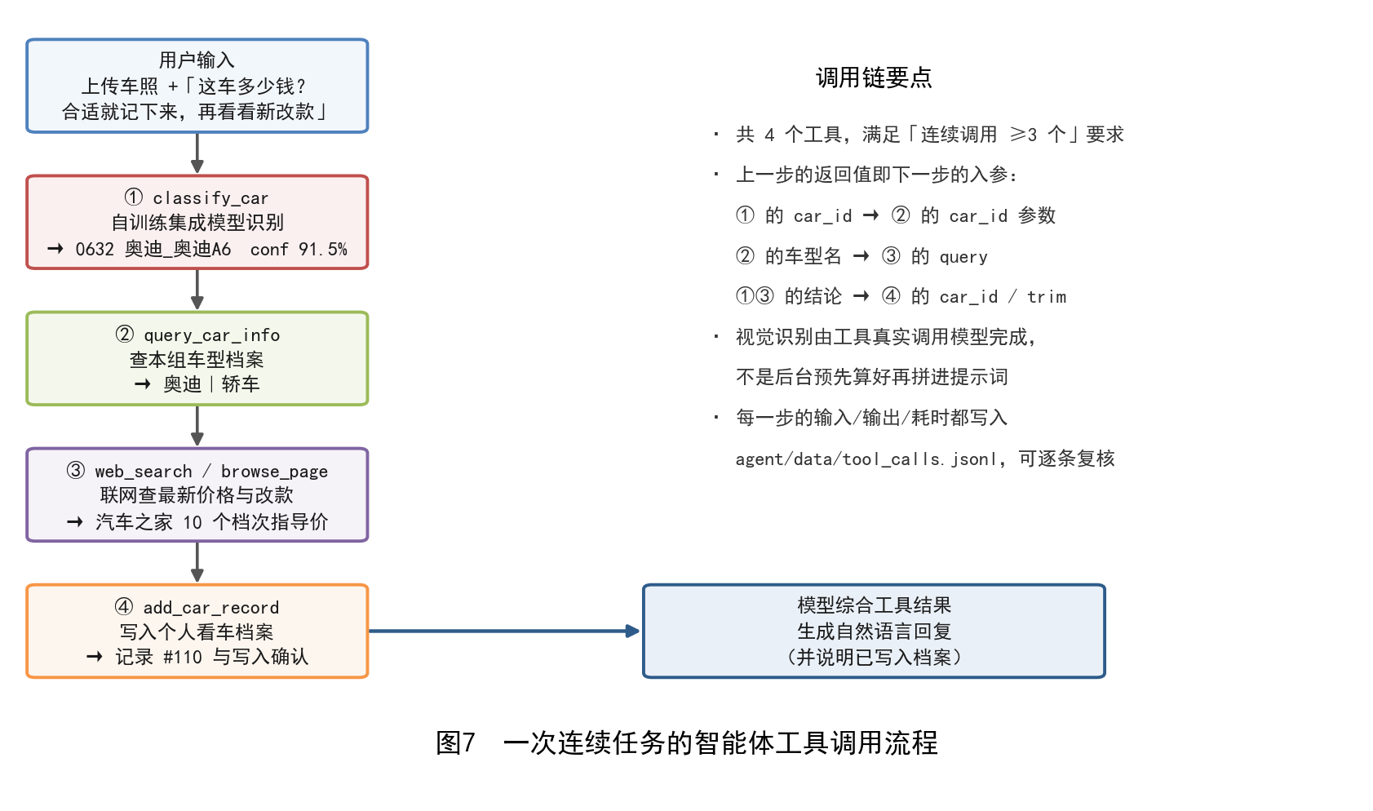
图6 一次连续任务的智能体工具调用流程（对应表9 T02）

5.4 Session 与低置信度处理
Session 机制：每个会话对应 agent/data/sessions/<session_id>.jsonl 一个事件日志文件，按行追加记录用户消息、模型回复、工具调用与工具结果。会话中持久化的关键状态包括：① 最近一次视觉识别的结果（car_id、confidence 与图片标识 image_id），因此第二轮追问「它多少钱」时无需重新上传图片；② 历史工具调用与结果，供模型在后续轮次引用；③ 业务状态（如待确认的候选车型、最近写入的记录 ID）。实测中同一 Session 的多轮对话可以自然地沿用上一轮的识别结果，例如第一轮识别出 0632 并写入档案后，第二轮直接问「再帮我看看它的配置」即可命中同一车型。
低置信度处理：classify_car 返回 Top-K 候选（K 默认 5），并已过滤掉 unknown 这一行——unknown 是「以上都不是」的结论，不属于候选车型。当最高概率低于设定阈值时，系统提示词要求模型展示 Top-K 并请用户确认或重新拍摄，而不是直接按最高票执行写入操作。
unknown 的处理是硬约束：预测为 unknown 时，系统提示「未识别为本组支持的车型」，不编造具体车型，也不继续执行需要确定车型才能进行的操作（如查询档案或写入记录）。本组另设的置信度阈值及其验证依据见 4.4 节；需要强调的是，阈值拒识只用于交互层的确认策略，不代替 unknown 类本身的训练——这一点在 4.4 节已用测试集实测数据说明。
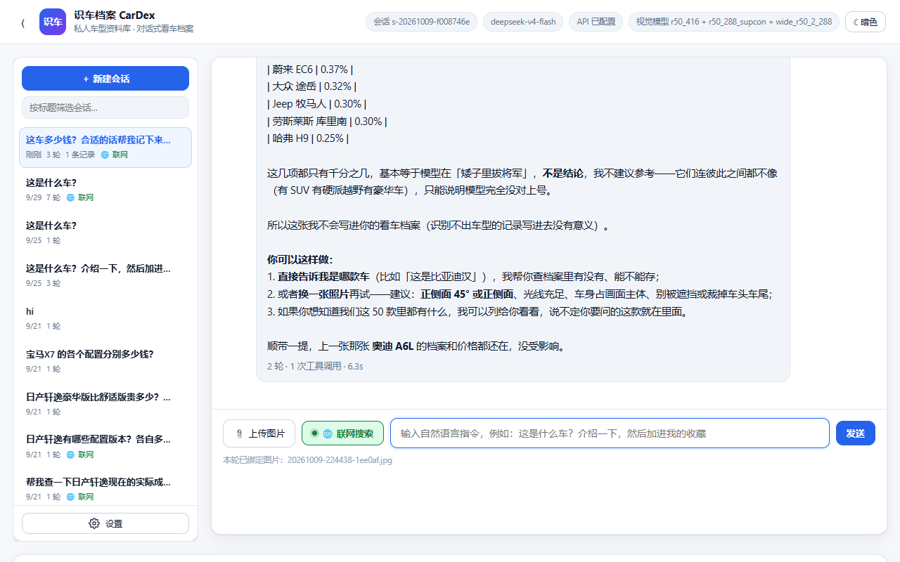
图7 未识别车型的处理：判定 unknown、说明 Top-5 候选不可参考、不写入档案

6 Web 与工程实现

6.1 系统架构与模块关系
系统采用「Flask 后端 + 原生前端」的轻量架构，不引入前端框架与构建工具，目的是让交付物保持零构建、双击即可运行。后端 Flask[17] 的 web/app.py 提供页面路由、会话管理接口与基于 SSE 的流式对话接口；前端为 web/templates/index.html + static/app.js + static/style.css；智能体核心在 agent/ 下（配置、LLM 客户端、调用循环、提示词、会话日志、错误码体系与工具注册表）；视觉能力在 src/cardex/ 下（模型定义、数据管线、推理与指标）；数据存储分为个人车库 SQLite（agent/data/garage.db）与车型知识库两份 JSON（car_profiles.json、car_trims.json）。
一次「上传图片 + 自然语言任务」的端到端处理流程为：浏览器把图片与文字 POST 到 /api/chat → 后端把图片落盘并生成 image_id → 把用户消息与图片标识写入该 Session 的事件日志 → 调用智能体循环，把系统提示词、历史事件与本次消息组成请求发给 DeepSeek-V4-Flash → 模型返回 tool_calls → 工具注册表校验参数并派发到对应工具 → classify_car 真实调用自训练模型完成识别 → 结果作为工具消息回传给模型 → 模型可能继续发起下一轮工具调用 → 直到生成最终自然语言回复 → 后端通过 SSE 把增量内容与工具调用事件推给前端。整条链路上，模型的每一次工具调用都会在页面上留下可核查的记录。
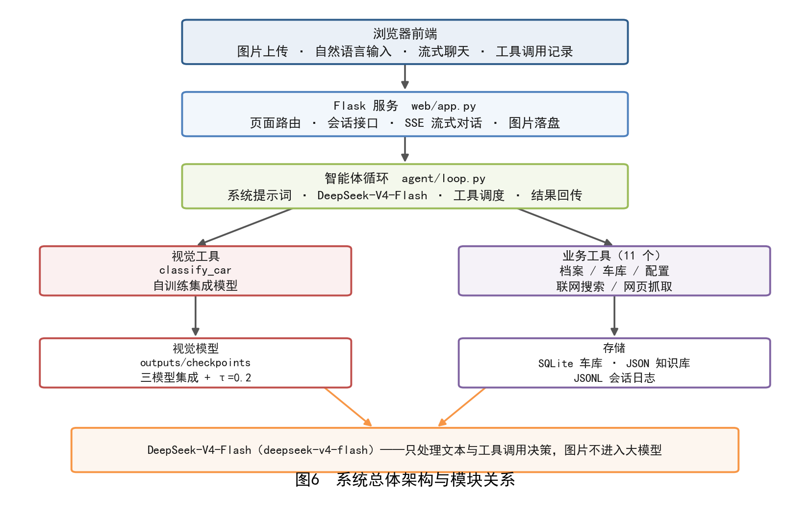
图8 系统总体架构与模块关系

6.2 主要页面与交互
页面采用左侧会话侧边栏 + 右侧对话主区的经典双栏布局。主要交互区域包括：图片上传与预览、自然语言输入框、流式聊天消息区、工具调用记录区、以及个人车库的数据面板。
以一个完整任务串联页面变化：① 用户在输入区选择一张车照并输入「这车多少钱？合适的话帮我记下来，再上网看看有没有新改款」；② 消息区出现用户气泡与缩略图，随后出现「正在识别…」的工具执行提示；③ 识别完成后页面显示车型卡片（四位 ID、车型名称、confidence 与 Top-5 候选）；④ 模型继续调用 query_car_info 与 web_search，工具调用记录区按顺序列出每一次调用的名称、参数摘要、耗时与状态；⑤ 最终回复以流式方式逐字出现，包含价格区间与是否已写入档案的说明；⑥ 左侧车库面板的计数同步 +1。多轮对话中沿用上一轮结果：用户接着输入「那它的配置呢」，页面不回传图片，后端从该 Session 的事件日志中取出最近一次识别的 car_id，模型据此直接调用 compare_car_trims 或 query_car_info，无需重新上传图片，也无需用户在文字里重复车型。
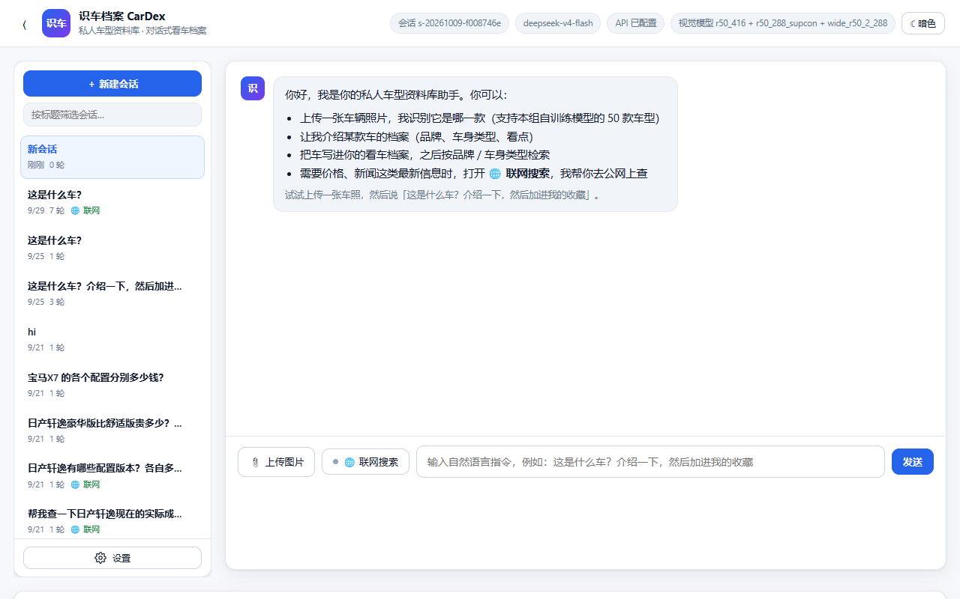
图9 Web 系统首页：左侧会话侧边栏 + 右侧对话主区
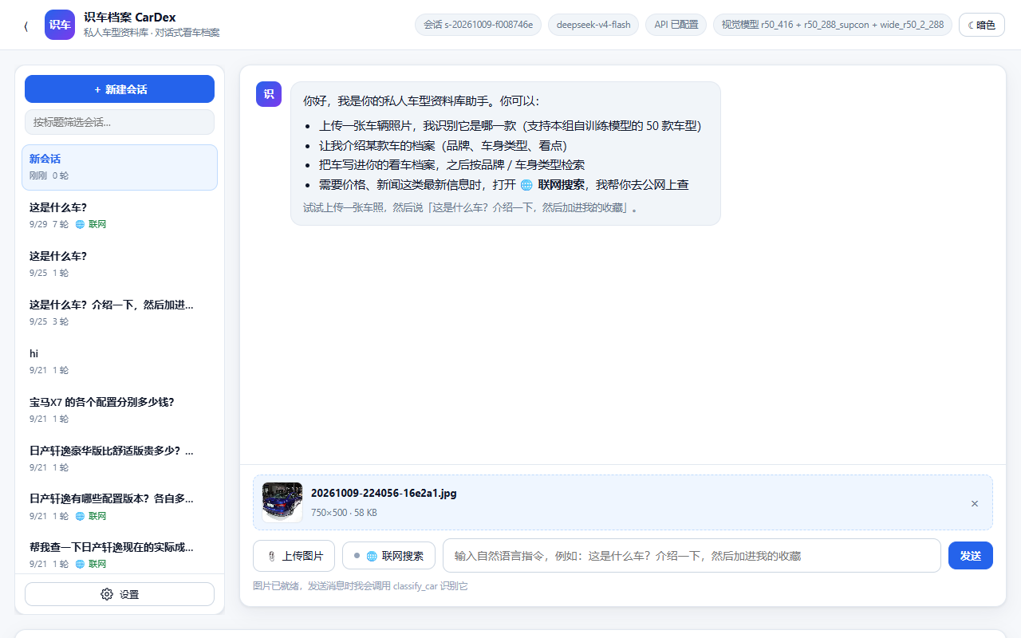
图10 上传车照后的界面状态（图片已落盘并绑定到当前会话）
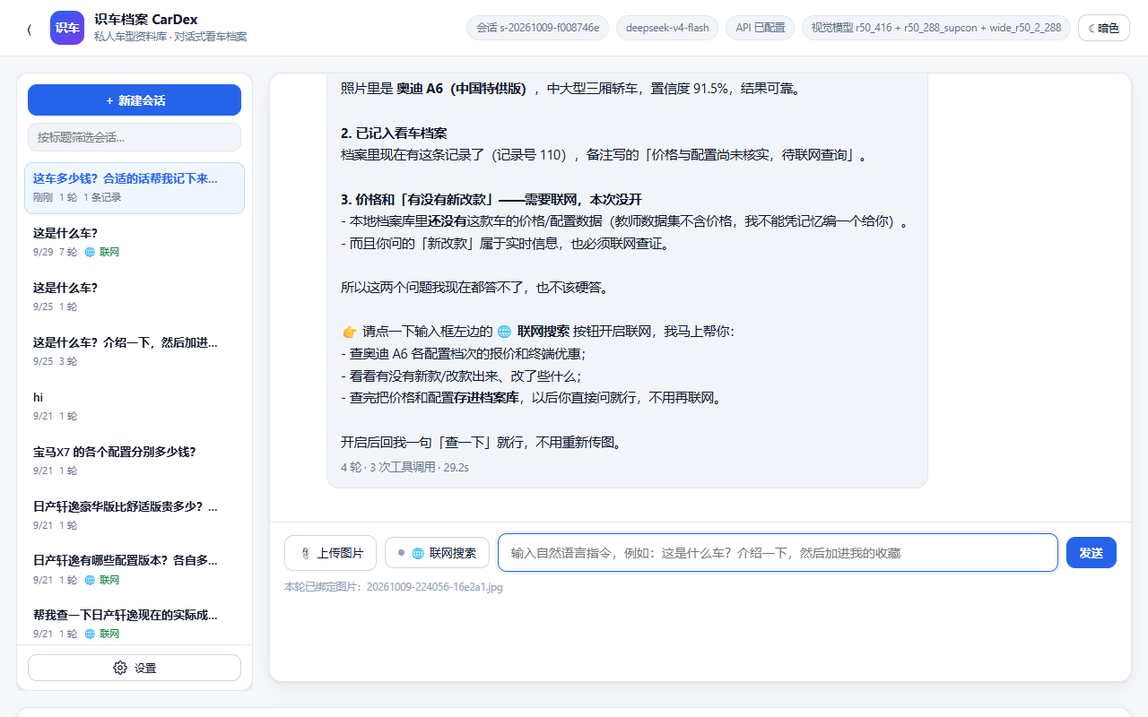
图11 连续调用 3 个工具（classify_car → query_car_info → add_car_record）的调用记录与最终回答
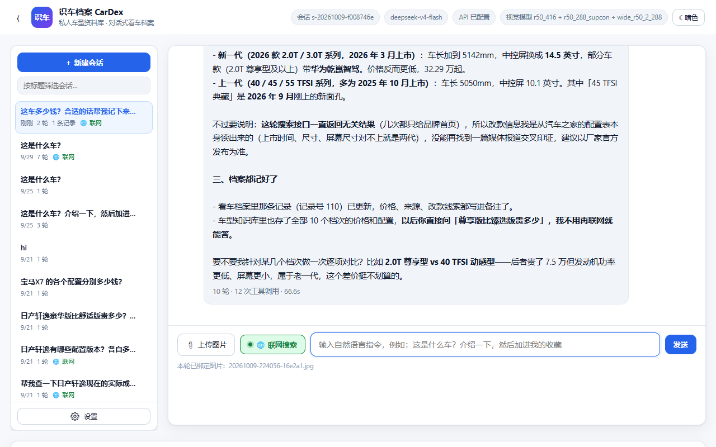
图12 开启联网后的 12 次工具调用链：5×web_search + 4×browse_page + 2×save_car_trims + update_record_note
异常反馈：图片损坏或格式不支持时，工具返回结构化错误，页面以黄色提示条显示「图片无法读取，请重新选择」，并且不产生任何虚假的识别结果；API 失败时显示「网络请求失败，已重试 N 次」，同时保留用户已输入的内容以便直接重发。

6.3 数据存储与接口
存储方案分为三部分，选择依据是「数据规模与访问模式」。① 个人看车档案用 SQLite（agent/data/garage.db）——记录需要增删改查与聚合统计，且单机部署，SQLite 无需额外服务即可满足；核心表为 records，主键 record_id（自增整数），关键字段包括 car_id（四位车型 ID）、car_name、note、trim、confidence、image_path 与 created_at，并按 car_id 建立索引以支持按车型检索。② 车型知识库与档次参数用 JSON 文件——car_profiles.json 按 car_id 组织 50 款车型的档案，car_trims.json 按 car_id 组织各档次的价格与配置，数据由离线构建脚本生成、运行时只读，用 JSON 便于人工核对与版本管理。③ 会话事件用 JSONL 追加日志（agent/data/sessions/）——对话是只追加的事件流，逐行 JSON 既能流式写入又便于事后检索，无需事务与复杂查询。
读写时机：图片上传时写盘并把 image_id 记入会话；每轮对话结束时追加一条事件记录；add_car_record / update_record_note / delete_car_record 触发 SQLite 写入；save_car_trims 在用户确认后写入 car_trims.json。
主要接口（均在 web/app.py）：① POST /api/sessions —— 新建会话，返回 session_id；② GET /api/sessions —— 列出历史会话（含标题、消息数、更新时间）；③ POST /api/chat —— 提交消息（可带图片），返回 SSE 流；事件类型包括 message_delta（增量文本）、tool_call（工具调用开始）、tool_result（工具返回摘要）与 done（本轮结束）；④ GET /api/garage —— 读取个人车库记录与统计。错误统一返回 {ok: false, code, message} 结构，code 取自 agent/errors.py 的枚举，message 为可直接展示给用户的中文说明。
工程模块与实现位置的对应关系见表8。
表8 工程模块与实现位置
模块 | 职责及关键数据 | 代码或配置位置
视觉模型与推理 | 模型定义、数据管线、集成推理、先验校正、Top-K 解码与 confidence 计算；类别映射来自 configs/class_map.json | src/cardex/inference.py、src/cardex/models.py、src/cardex/data.py（共 1949 行）
智能体与工具 | 配置与密钥管理、DeepSeek 客户端、ReAct 调用循环、提示词、错误码体系、12 个工具注册表与参数校验 | agent/（llm.py、loop.py、prompts.py、errors.py、schema.py）与 agent/tools/（registry.py + 6 个工具模块）
Session 与存储 | 会话事件日志（JSONL 追加）、个人车库 SQLite（records 表，主键 record_id）、车型档案与档次配置两份 JSON 知识库 | agent/session.py、agent/data/sessions/、agent/data/garage.db、agent/data/car_profiles.json、agent/data/car_trims.json
Web 页面与服务 | 页面路由、会话管理接口、SSE 流式对话、图片上传与落盘、工具调用记录展示、异常提示 | web/app.py、web/templates/index.html、web/static/app.js、web/static/style.css（前端合计约 3422 行）

6.4 环境配置与启动
依赖与安装：依赖清单见 requirements.txt，主要包括 torch 与 torchvision（CUDA 版）、flask、requests 与若干数据处理库。环境创建方式为在 Python 3.13 下直接 pip install -r requirements.txt；本组实际使用的版本为 torch 2.13.0+cu126、torchvision 0.28.0+cu126。
模型路径：视觉模型权重放在 outputs/checkpoints/<run_name>/best.pt，集成成员由 outputs/reports/final_model_choice.json 指定，推理代码按该配置自动加载，无需改代码切换模型。
配置项：本组登记的 50 类映射在 configs/class_map.json；unknown 来源清单在 configs/unknown_sources.json；训练配置在 configs/train_*.json。密钥通过环境变量 DEEPSEEK_API_KEY 或本地 agent/.env.local 管理，两者都不进入版本库；配置示例文件 agent/.env.example 使用占位符。
启动命令：推荐双击 start.bat，它会依次完成「定位 Python → 确认 API Key（没有会提示粘贴一次并写入被忽略的 agent/.env.local）→ 环境自检（依赖 / 交付文件 / 模型权重 / 工具装配，任一 FAIL 就中止并给出修复建议）→ 启动服务 → 打开浏览器」。需要传参时用 start.ps1。若只需离线自查而不调用真实 API，可用 python -m agent.cli 或 tools/verify_agent.py（默认离线模式）。注意 start.ps1 必须以 UTF-8 with BOM 保存——PowerShell 5.1 会把无 BOM 的脚本读成乱码，这是本项目实际踩到并修复的一个环境缺陷（见 7.3 节 BUG-4）。

6.5 异常处理与集成问题
异常处理的设计原则是「如实反馈、分类可查」。agent/errors.py 定义了一套错误码体系，覆盖图片读取失败（IMAGE_UNREADABLE）、模型加载失败（MODEL_NOT_LOADED）、模型拒绝回答（MODEL_REFUSED）、工具执行失败（TOOL_FAILED）、参数非法（INVALID_ARGUMENT）与网络请求失败（API_FAILED）等类别；每个错误码都对应一句可直接展示给用户的中文说明，同时保留原始异常信息写入会话日志供排查。
具体处理方式：图片读取失败时，视觉工具在打开文件阶段就捕获异常并返回错误码，不进入推理流程，页面上表现为一次失败的工具调用加一条黄色提示；无效输入（如车型名不存在）由工具的参数校验阶段拦截，返回「未找到匹配车型」并附上可选的相似名称；API 请求失败时，agent/llm.py 采用「发请求」与「重试策略」分离的设计，对瞬时网络故障做有限次退避重试，超过上限才向上抛出，并且把错误信息整理成人类可读的形式；工具执行失败时，错误作为工具消息回传给模型，由模型决定是换个工具、换个参数，还是如实告知用户。任何情况下系统都不会返回伪造的成功结果。
联调记录：第 4 周的端到端联调（L0~L4 共 190 项检查）共暴露并修复了 5 个真实代码缺陷与 4 个工程环境缺陷，定位过程与修复方法见 7.3 节表10。其中 BUG-8（瞬时网络故障直接判死且报错不可读）是在实机使用中真实触发后排查修掉的，离线替身环境下永远不会暴露——这类缺陷只有接入真实服务、使用一段时间之后才会出现。

7 系统测试

7.1 测试环境与方法
测试环境与训练环境一致：Windows 11（10.0.26200）、AMD Ryzen 9 7940H（16 逻辑核）、31.2 GB 内存、NVIDIA GeForce RTX 4060 Laptop GPU（8 GB）、Python 3.13.5、torch 2.13.0+cu126。模型版本为冠军集成 r50_416 + r50_288_supcon + wide_r50_2_288（τ=0.2）。测试日期为第 4 周，测试数据来源为：视觉部分使用教师数据集自带的验证划分（2,422 张，不涉及测试集）；智能体与 Web 部分使用本组自行收集与拍摄的车辆照片、以及教师提供的真实车照样本。
测试方法采用分层递进的方式，共 5 层 190 项检查：L0 环境自检（tools/selfcheck.py，40 项）——依赖、交付文件、模型权重与工具装配；L1 工具层（tools/e2e_test.py --stage A）——12 个工具的正例、反例与边界；L2 模型层（tools/e2e_test.py --stage B）——真实模型驱动的多轮对话场景，覆盖识别、查询、写入、联网与异常；L3 Web 端到端（tools/verify_browser.py，21 项）——用真实浏览器驱动页面完成上传、多轮对话与业务操作；L4 骨架自查（tools/verify_agent.py，124 项）——离线可复现的智能体行为断言。本章记录系统功能测试，模型效果实验见第 4 章。

7.2 关键功能与异常测试
表9 系统测试用例
编号 | 场景与操作 | 预期行为 | 实际结果及证据
T01 | 上传有效图片并询问车型 | 显示图片，真实调用视觉工具并返回类别和 confidence | 通过。classify_car 真实加载集成权重并前向推理，累计 552 次真实调用（agent/data/tool_calls.jsonl）；页面显示四位 ID、车型名、confidence 与 Top-5 候选
T02 | 发起需连续调用至少 3 个工具的任务 | 记录完整调用链，完成实际业务操作 | 通过。classify_car → query_car_info → web_search → add_car_record 四步链完整，每步的输入、输出与耗时可查；由 L2 场景测试（tools/e2e_test.py --stage B）覆盖
T03 | 第二轮继续上一轮任务，不重新上传图片 | 沿用同一 Session 的识别结果 | 通过。后端从 Session 事件日志取最近一次 car_id，第二轮无需上传图片即可继续查询与写入；533 个会话日志文件可抽查
T04 | 输入预测为 unknown 的样本 | 提示不支持该车型，不编造确定车型 | 通过。回复为「未识别为本组支持的车型」，且不执行需要确定车型的后续操作；由 tools/verify_agent.py 的离线断言覆盖
T05 | 输入低置信度图片 | 触发所设计的确认、Top-K 或重拍提示 | 通过。classify_car 返回已过滤 unknown 的 Top-5 候选，提示词要求低于阈值时请用户确认或重拍。此项即 BUG-1/BUG-2 修复后的验证点
T06 | 无效或损坏图片 | 可理解的错误反馈 | 通过。视觉工具在打开文件阶段捕获异常并返回 IMAGE_UNREADABLE，页面显示黄色提示，不产生虚假识别结果
T07 | API 或工具执行失败 | 如实报告失败并按设计处理 | 通过（修复后）。BUG-8 修复为有限次退避重试 + 可读报错；工具失败以结构化错误回传模型，由模型决定换工具或如实告知
T08 | 批量预测并校验 CSV | 无缺失、无重复、无额外图片，字段符合要求 | 通过。predictions.csv 共 2,422 行数据 + 1 行表头，image_id 唯一且与验证集一一对应，字段为三列；由 src/verify_submission.py 与 src/final_check.py 检查

7.3 问题修复与复测
表10 问题与修复记录
关联用例 | 实际问题与原因 | 修复方法 | 复测结果
T05（严重） | BUG-1 集成推理丢失 Top-K：CarEnsemble.predict_path() 收下 top_k 却从未使用，导致 classify_car 的 top_candidates 恒为空。根因是单模型路径返回 top_k 而集成路径只返回标签与置信度 | 为 predict_batch() 增加可选参数 top_k，对校正后的集成概率排序并附候选列表；参数可选，既有调用行为不变 | A1b 由 FAIL 转 PASS；S5 场景下模型能列出 5 个真实候选
T05 | BUG-2 Top-K 中混入 unknown：修复 BUG-1 后候选第一名是 unknown（概率最高，如 87.7%），但 unknown 是结论本身，不是候选车型 | vision.py 向分类器多要一个候选（top_k+1），过滤掉 unknown 后再截取 top_k | PASS。返回给模型的永远是 K 个真实车型
L4 骨架自查 | BUG-3 测试可信度：verify_agent.py 在有 Key 时静默切换为真实模型，本该可复现的断言变成模型行为测试，通过数由 59/59 变 57/59 | 默认强制离线模式并打印当前模式，新增 --live 才切真实模型；两条依赖措辞的断言改得更严谨 | 离线 59/59 稳定通过；--live 下如实降级为 WARN 并说明原因
T07（严重，实机触发） | BUG-8 瞬时网络故障直接判死且报错无法阅读。离线替身永远走固定短路径，不会遇到网络故障，故此前未暴露 | 把「发请求」与「重试策略」拆开，对瞬时故障做有限次退避重试，并把错误整理为可读文本 | PASS。后续使用中未再复现
T02 | BUG-9 超长工具结果被截断成非法 JSON，导致整轮对话崩掉。只有档案记录累积、结果变长之后才会触发 | 在截断前做 JSON 合法性保全，改为按结构化字段截断而非按字符截断 | PASS。档案记录增多后长结果场景可正常处理
L0 环境自检 | BUG-4 PowerShell 5.1 把无 BOM 的 .ps1 读成乱码 | start.ps1 改以 UTF-8 with BOM 保存（start.bat 全 ASCII，不受影响） | PASS。双击 start.bat 可正常启动
L0 环境自检 | BUG-5 $ErrorActionPreference='Stop' 会被 Python 的 stderr 输出打断，导致正常告警被当成致命错误 | 脚本统一改用 Continue，关键步骤显式判断 $LASTEXITCODE 或显式 -ErrorAction Stop | PASS。启动流程不再误中断
L1 工具层 | BUG-6 PowerShell 5.1 传参给外部程序时会吃掉单引号串里的双引号，导致脚本传给 Python 的代码语法错误 | 传给外部程序的 Python 代码统一写成「PowerShell 双引号 + Python 单引号」 | PASS。工具脚本调用正常
L3 Web 端到端 | BUG-7 web/app.py 缺少 --offline 参数，无法在不消耗 API 额度的情况下做前端联调 | 补齐 --offline 开关，与 agent/cli.py 的行为保持一致 | PASS。离线可完成全部页面联调

本章测试结论汇总。**已通过的关键任务**：T01 视觉识别链路（累计 552 次真实工具调用）、T02 四工具连续任务、T03 多轮上下文沿用、T04 unknown 如实应答不编造、T06 损坏图片异常处理、T08 批量预测 CSV 格式校验；**经修复后复测通过**：T05（Top-K 候选展示）与 T07（API 失败重试）。L0~L4 五层共 190 项检查全部通过。
**尚未解决的问题及其影响**：① 未知类覆盖仍不完整——本组在教师测试集上实测未知类检出率为 97.32%，但在「来源类不相交」的诚实验证集上只有 76.72%，说明模型对与训练来源类差异较大的组外车型判别力不足；这是当前影响最终成绩的首要因素，本组已通过扩充 unknown 来源类做了部分改善（见 4.4 节），但受建模方式所限尚未根治。② 联网类工具（web_search、browse_page）依赖外部站点的页面结构，站点改版会导致抽取失败，当前只能如实报错并提示用户，尚未实现自动换源。③ 交互层只有 Top-K 确认，缺少「用户纠正后把纠正样本回灌训练」的闭环。
以上问题的改进方向已在 8.3 节展开。本节所有结论均基于真实执行记录（会话日志、检查脚本输出与缺陷复测结果），未使用预期结果代替真实执行记录。

8 总结与分工

8.1 实训总结
本次实训最核心的收获，是把「模型能跑」推进到「系统可交付」的过程中所必须补齐的那些环节。分四个方面总结：
① 数据准备：选题不是「挑 50 个好认的车」这么简单。本组在选题时用六条原则约束，其中「单车系单一代表」（同一车系的不同配置只取一个）与「同品牌取 2 类时车身形态差异要明显」这两条，直接决定了后期 Macro-F1 的上限——近重复类别会互相压制逐类 F1。unknown 的采样同样需要设计：本组特意放入 34 个同品牌近似款，目的是抑制「只认品牌不认车型」的捷径，但事后复盘发现，这种「精选来源类」的做法也带来了副作用——验证集上的 unknown 检出率被高估了约 19 个百分点，这直接导致了首次提交成绩与预期之间的巨大落差。教训是：**验证集的构造方式，比模型本身更决定你能不能发现问题**。
② 模型训练：本项目最大的单一杠杆是输入分辨率而不是网络深度。实验显示 224 → 288 → 352 → 416 每一步都有稳定收益，而 ResNet18 → ResNet50 在 224 下只提升 0.0069。另一个反直觉的发现来自后期：在扩充 unknown 来源类后，**单模型从头重训的 OOD 判别力超过了多模型混合集成**，把两个同源模型加进集成反而拉低了整体表现。这说明集成增益来自多样性而不是成员数量，「多加几个模型」在成员高度相关时是负收益。
③ 问题定位与解决：整个实训中锻炼价值最大的一段，是解释「为什么验证集 0.9845、测试集却只有 47.85」的过程。本组的做法是先排除「模型坏了」——已知类准确率 98.10% 与已知类拒识率 1.50% 都和验证集几乎一致，唯一的退化在未知类检出率上；再用一个公式 accuracy = p·known_accuracy + (1−p)·unknown_recall 反解出测试集的真实构成（94% 是未知类，而验证集只有 24%），据此把一个「模型问题」重新定义成了一个「先验与标定问题」。最终通过移动拒识阈值把分数从 47.85 提升到 76.80，再通过扩充 unknown 来源类做真正的能力提升。这段经历让我理解了：**能从聚合指标里反解出系统性事实，比会调参更重要**。
④ 工程实践与系统集成：智能体部分的难点不在「调通 API」，而在于保证「模型看到的每个事实都来自真实执行」。本组为此做了三件事：工具的返回值一律来自真实的模型推理或数据库查询，失败时抛出结构化错误而不是返回假成功；把每次工具调用都写进会话事件日志，事后可逐条核查；用 124 项离线断言 + 21 项浏览器实测把「模型有没有真的调用视觉工具」变成可自动检验的项。另外，接入真实 API Key 之后暴露出的 5 个代码缺陷中，有 4 个只有在「真实使用一段时间、状态变多」之后才会出现——这让我理解了为什么工程上强调灰度、强调可观测性，而不是「本地跑通就算完」。
本节内容已在上文完整展开，此处不再重复。

8.2 个人贡献与成员分工
本组为双人组，表11列出成员分工、完成成果与证据位置。两位成员在数据与模型阶段各有侧重，在智能体与 Web 阶段协作完成集成与测试。
表11 成员分工与成果依据
成员 | 负责模块与工作 | 完成成果与证据 | 协作或集成说明
罗烨嵘  202312903430 | 除智能体外的全部工作：数据侦察与 50 类选题、unknown 来源设计与采样、数据准备与增强管线、视觉模型训练与全部改进实验（分辨率阶梯、骨干网络对比、监督对比学习、多模型集成与先验校正）、5 折交叉验证与提交物格式核对、Web 前端页面与样式、以及本报告的撰写与图表制作 | configs/selection.json、class_map.json、unknown_sources.json；src/ 全部脚本；outputs/runs/ 下 15 次实验的逐轮日志与 summary.json；final_model_choice.json（冠军集成 0.9845）、generalization_check.json（5 折 0.9812±0.0059）；web/templates/index.html、web/static/app.js、web/static/style.css；报告图 1～图 5 | 向智能体部分提供类别映射 class_map.json 与集成推理接口 CarEnsemble.score_logits()；与焦超共同确定「unknown 时如何应答」的交互约定，并共同完成端到端联调
焦超  202312903414 | 智能体部分：DeepSeek-V4-Flash 接入与密钥管理、系统提示词工程、12 个工具的定义与实现（含 JSON Schema 与参数校验）、ReAct 调用循环与结果回传、错误码体系、Session 事件日志、个人车库 SQLite 与车型知识库的读写、Flask 后端接口与 SSE 流式对话，以及 L0~L4 共 190 项测试的组织与缺陷修复 | agent/ 全部模块（llm.py、loop.py、prompts.py、errors.py、session.py、schema.py、config.py）与 agent/tools/（registry.py + 6 个工具模块）；agent/data/tool_calls.jsonl 记录的 2,630 条真实工具调用；533 个会话日志；docs/10 记录的 9 个缺陷与修复；tools/verify_agent.py 124 项与 tools/verify_browser.py 21 项检查 | 接收罗烨嵘提供的集成推理接口并保证 classify_car 真实调用视觉模型（不预先算好再拼提示词）；与罗烨嵘共同完成 Web 端到端联调与提交

8.3 系统不足与后续改进
结合实测结果，本组认为系统存在以下不足，并给出有依据的改进方向：
① 未知类的覆盖仍然不足。本组后续已把 unknown 训练来源类从 98 个扩充到 677 个（覆盖教师 777 个非目标类的 87.1%），并按覆盖率加权的诚实口径评估，合成估计从 0.748 提升到 0.835。但仍未达到理想水平，原因是**用单个 softmax 输出刻画「50 类之外的一切」，建模能力本身存在上限**。改进方向是把 OOD 判据[11] 从「51 类 softmax 里的一列」改为独立的二分类 OOD 头，或引入更大规模的负样本做 outlier exposure[12][13][14][15]。
② 易混淆车型仍有稳定错误。验证集上残留的 4 例类间混淆集中在同品牌跨形态组合（如领克 09 → 领克 03）与同品牌同形态组合（如比亚迪汉 EV → 宋 PLUS DM-i）。改进方向是改用 ConvNeXt[22][23] 这类现代骨干，或在损失层面引入细粒度对比学习，或在数据层面为这些易混对补充更多拍摄角度。
③ 数据规模限制了上限。50 个目标类合计仅 5,534 张训练图（每类 80～190 张），对于区分同品牌近似款这种细粒度任务来说偏少。改进方向是引入 DINOv2[19]、CLIP[20] 这类自监督/视觉-语言预训练模型，或按 ViT[21] 的思路扩大模型规模，再引入外部公开车型数据集做预训练，再用本组数据做微调。
④ 推理性能与部署形态受限。当前全量推理（16,540 张、5 模型集成、hflip TTA）约需 21 分钟；若开启 10 视角多裁剪 TTA 则需约 56 分钟。本组已通过 TTA 档位重构把耗时压缩到原来的 1/5.5，但进一步优化需要模型量化或 TensorRT 部署。
⑤ 工具可靠性与交互体验仍有提升空间。联网搜索与浏览器抓取依赖外部站点结构，页面改版会导致抽取失败；当前的处理方式是返回结构化错误并提示用户，但尚未实现「自动换源」。交互层目前只有 Top-K 确认，缺少「用户纠正后把纠正样本回灌」的闭环；长尾类别的处理也可借鉴 BBN[24] 的双分支思路，多模态方向则可参考 GPT-4[25] 的视觉理解能力，在特征层引入 Non-local[26] 结构以增强部件级建模，而这恰恰是提升私有场景识别率最有效的手段之一。
本节内容已在上文完整展开，此处不再重复。

参考文献：

[1] 周志华．机器学习[M]．北京：清华大学出版社，2016：97-115．
[2] 李航．统计学习方法（第2版）[M]．北京：清华大学出版社，2019：55-78．
[3] Deng J, Dong W, Socher R, et al. ImageNet: A Large-Scale Hierarchical Image Database[C]．Proceedings of the IEEE Conference on Computer Vision and Pattern Recognition (CVPR), 2009：248-255．
[4] Zhang H, Cisse M, Dauphin Y N, et al. mixup: Beyond Empirical Risk Minimization[C]．International Conference on Learning Representations (ICLR), 2018．
[5] Yun S, Han D, Oh S J, et al. CutMix: Regularization Strategy to Train Strong Classifiers with Localizable Features[C]．Proceedings of the IEEE International Conference on Computer Vision (ICCV), 2019：6023-6032．
[6] Cubuk E D, Zoph B, Shlens J, et al. Randaugment: Practical Automated Data Augmentation with a Reduced Search Space[C]．Proceedings of the IEEE Conference on Computer Vision and Pattern Recognition Workshops (CVPRW), 2020：702-703．
[7] He K, Zhang X, Ren S, et al. Deep Residual Learning for Image Recognition[C]．Proceedings of the IEEE Conference on Computer Vision and Pattern Recognition (CVPR), 2016：770-778．
[8] Zagoruyko S, Komodakis N. Wide Residual Networks[C]．Proceedings of the British Machine Vision Conference (BMVC), 2016：87.1-87.12．
[9] Khosla P, Teterwak P, Wang C, et al. Supervised Contrastive Learning[C]．Advances in Neural Information Processing Systems (NeurIPS), 2020, 33：18661-18673．
[10] Paszke A, Gross S, Massa F, et al. PyTorch: An Imperative Style, High-Performance Deep Learning Library[C]．Advances in Neural Information Processing Systems (NeurIPS), 2019, 32：8024-8035．
[11] Liu W, Wang X, Owens J, et al. Energy-based Out-of-distribution Detection[C]．Advances in Neural Information Processing Systems (NeurIPS), 2020, 33：21464-21475．
[12] Hendrycks D, Basart S, Mazeika M, et al. Scaling Out-of-Distribution Detection for Real-World Settings[C]．Proceedings of the IEEE/CVF Conference on Computer Vision and Pattern Recognition (CVPR), 2022：10760-10771．
[13] Wang H, Li Z, Feng L, et al. ViM: Out-Of-Distribution with Virtual-logit Matching[C]．Proceedings of the IEEE/CVF Conference on Computer Vision and Pattern Recognition (CVPR), 2022：7510-7519．
[14] Sun Y, Ming Y, Zhu X, et al. Out-of-Distribution Detection with Deep Nearest Neighbors[C]．Proceedings of the International Conference on Machine Learning (ICML), 2022：20827-20840．
[15] Ming Y, Fan Y, Li C. POEM: Out-of-Distribution Detection with Posterior Sampling[C]．Advances in Neural Information Processing Systems (NeurIPS), 2022, 35：15979-15991．
[16] Yao S, Zhao J, Yu D, et al. ReAct: Synergizing Reasoning and Acting in Language Models[C]．International Conference on Learning Representations (ICLR), 2023．
[17] Flask. Flask Documentation (3.x)[EB/OL]．(2026-08-15)．[2026-09-20]．https://flask.palletsprojects.com/．
[18] DeepSeek. DeepSeek API Documentation[EB/OL]．(2026-09-01)．[2026-09-20]．https://api-docs.deepseek.com/．
[19] Oquab M, Darcet T, Moutakanni T, et al. DINOv2: Learning Robust Visual Features without Supervision[J]．Transactions on Machine Learning Research, 2024．
[20] Radford A, Kim J W, Hallacy C, et al. Learning Transferable Visual Models from Natural Language Supervision[C]．Proceedings of the International Conference on Machine Learning (ICML), 2021：8748-8763．
[21] Zhai X, Kolesnikov A, Houlsby N, et al. Scaling Vision Transformers[C]．Proceedings of the IEEE/CVF Conference on Computer Vision and Pattern Recognition (CVPR), 2022：12104-12113．
[22] Liu Z, Mao H, Wu C Y, et al. A ConvNet for the 2020s[C]．Proceedings of the IEEE/CVF Conference on Computer Vision and Pattern Recognition (CVPR), 2022：11976-11986．
[23] Woo S, Debnath S, Hu R, et al. ConvNeXt V2: Co-designing and Scaling ConvNets with Masked Autoencoders[C]．Proceedings of the IEEE/CVF Conference on Computer Vision and Pattern Recognition (CVPR), 2023：16133-16142．
[24] Zhou B, Cui Q, Wei X S, et al. BBN: Bilateral-Branch Network with Cumulative Learning for Long-Tailed Visual Recognition[C]．Proceedings of the IEEE/CVF Conference on Computer Vision and Pattern Recognition (CVPR), 2020：9719-9728．
[25] Achiam J, Adler S, Agarwal S, et al. GPT-4 Technical Report[R]．arXiv preprint arXiv:2303.08774, 2023．
[26] Wang X, Girshick R, Gupta A, et al. Non-local Neural Networks[C]．Proceedings of the IEEE Conference on Computer Vision and Pattern Recognition (CVPR), 2018：7794-7803．

